#### R´epublique Alg´erienne D´emocratique et Populaire

#### Minist`ere de l’Enseignement Sup´erieur et de la Recherche Scientifique

Universite´ Abderrahmane Mira de Be´ja¨ia Faculte´ Des Sciences Exactes De´partement d’Informatique



#### M´emoire de Master Professionnel Option : G´enie Logiciel

#### T H E M E

Conception et Re´alisation

d’une application Web

Service pour la gestion

d’un cabinet me´dical

### Cas

### d’e´tudes : ”Cellule d’Accueil et

### d’Orientation des

### Cance´reux,

### CHU de

### Bejaia.”

#### Pr´esenter Par :

FERKAL Karim CHAIBI Yassina

#### Soutenu devant le jury compos´e de :

|  |  |  |
| --- | --- | --- |
| Pr´esident | Mme ADEL Karima | U. A/Mira B´eja¨ıa. |
| Examinateur | Mme SABRI Salima | U. A/Mira B´eja¨ıa. |
| Examinateur | Mr ALLEM K. | U. A/Mira B´eja¨ıa. |
| Rapporteur | Mme AIT HACE`NE Souhila | U. A/Mira B´eja¨ıa. |

**Promotion** 2017

Remerciements

Nous remercions Dieu tout puissant pour son aide.

Ce mémoire n’aurait pas ´été possible sans l’intervention d’un grand nombre de personnes, nous souhaitons les en remercier.

Nous tenons a` remercier notre promotrice Mme AIT HACE`NE Souhila pour ses pr´ecieux conseils, sa confiance, sa patience qui ont constitu´e un apport consid´erable pour nous durant tous le d´eroulement de ce projet.

Nos vifs remerciements vont ´egalement aux membres du jury pour l’int´erˆet qu’ils portent `a notre travail en acceptant de l’examiner et de l’enrichir par leurs propositions.

Nous tenons `a saisir cette occasion pour adresser nos remerciements a` Mme maˆıtre de stage qui par sa compr´ehension , son aide et sa disponibilit´e nous a permis d’accomplir notre travail.

De´dicace

Nous d´edions ce travail `a :

Nos tr`es chers parents.

Nos fr`eres et sœurs.

Nos grands parents.

Nos tantes, nos oncles et leurs femmes. Nos cousins et cousines.

Tous nos adorables amis et amies. Tous nos enseignants.

Ainsi qu’`a toute personne qui nous a soutenue.

Table des Mati`eres

|  |  |
| --- | --- |
| **Table des Mati`eres** | **i** |
| **Table des Figures** | **v** |
| **Listes des Tableaux** | **vi** |
| **Introduction g´en´erale** | **3** |
| **1 Organisme d’accueil et analyse des besoins** | **5** |
| 1.1 Historique de l’hˆopital . . . . . . . . . . . . . . . . . . . . . . . . . . . . . . | 6 |
| 1.2 Objectifs de l’hˆopital . . . . . . . . . . . . . . . . . . . . . . . . . . . . . . . | 6 |
| 1.3 Organigramme g´en´eral de l’hˆopital . . . . . . . . . . . . . . . . . . . . . . . | 7 |
| 1.3.1 Service technique et d’exploration . . . . . . . . . . . . . . . . . . . . | 7 |
| 1.3.2 Services m´edicaux . . . . . . . . . . . . . . . . . . . . . . . . . . . . . | 7 |
| 1.4 Cadre d’´etude . . . . . . . . . . . . . . . . . . . . . . . . . . . . . . . . . . . | 9 |
| 1.4.1 Pr´esentation de la cellule d’accueil et d’orientation des canc´ereux . . | 9 |
| 1.4.2 Situation informatique . . . . . . . . . . . . . . . . . . . . . . . . . . | 10 |
| 1.5 Probl´ematiques et objectifs . . . . . . . . . . . . . . . . . . . . . . . . . . . . | 10 |
| 1.6 eXtreme Programming (XP) : . . . . . . . . . . . . . . . . . . . . . . . . . . | 11 |
| 1.7 Langage de mod´elisation . . . . . . . . . . . . . . . . . . . . . . . . . . . . . | 12 |
| 1.8 Analyse des besoins . . . . . . . . . . . . . . . . . . . . . . . . . . . . . . . . | 12 |
| 1.8.1 Identification des acteurs . . . . . . . . . . . . . . . . . . . . . . . . . | 12 |
| 1.8.2 Les besoins fonctionnels : . . . . . . . . . . . . . . . . . . . . . . . . . | 12 |
| 1.8.3 Les besoins non fonctionnels . . . . . . . . . . . . . . . . . . . . . . . | 13 |
| 1.8.4 Identification des cas d’utilisation . . . . . . . . . . . . . . . . . . . . | 13 |
| 1.9 Diagrammes de cas d’utilisation . . . . . . . . . . . . . . . . . . . . . . . . . | 14 |
| 1.9.1 Cas d’utilisation ”G´erer rendez-vous” . . . . . . . . . . . . . . . . . . | 14 |
| 1.9.2 Cas d’utilisation ”G´en´erer bilan d’activit´es” . . . . . . . . . . . . . . | 15 |
| 1.9.3 Cas d’utilisation ”G´erer dossier m´edical” . . . . . . . . . . . . . . . . | 15 |

* + 1. Cas d’utilisation ”G´erer plage horaire” 16
    2. Cas d’utilisation ”Consulter dossier m´edical” 16
    3. Cas d’utilisation ”Consulter rendez-vous” 17
    4. Diagrammes de cas d’utilisation ”Global” 18
  1. Description textuel des cas d’utilisation 19
     1. Cas d’utilisation ”s’authentifier” 19
     2. Cas d’utilisation ”G´erer Rendez-vous” 19
     3. Cas d’utilisation ”G´en´erer Bilan d’activit´es” 20
     4. Cas d’utilisation ”G´erer dossier m´edical” 20
     5. Cas d’utilisation ”G´erer Plage Horaire” 21
     6. Cas d’utilisation”Consulter Dossier” 21
     7. Cas d’utilisation”Consulter Rendez-vous” 22
  2. Environnement de d´eveloppement 22
     1. Netbeans 22
     2. Tomcat 22
     3. PhpMyAdmin 22
     4. GlassFish 23
     5. SoapUI 23
     6. Visual Paradigme 23
  3. Langages de d´eveloppement 23
     1. JAVA 23
     2. Bootstrap 24
     3. [JavaServer Page (JSP] 24](#_TOC_250029)
     4. Mysql 24
     5. PHP 24
  4. Conclusion 25

1. Les services Web 26
   1. D´efinition 27
   2. Architecture des services web 27
      1. Architecture de r´ef´erence 28
      2. Architecture etendue 29
   3. Technologies de bases 30
      1. XML 30
      2. La communication SOAP 31
      3. Le langage WSDL 31
      4. UDDI 31
   4. Les probl`emes lier au service web 32
   5. Les avantages des service web 32
   6. Conclusion 32
2. Conception 33
   1. Diagrammes de s´equence des cas d’utilisation 34
      1. Diagramme de s´equence du cas d’utilisation ”s’authentifier” 34
      2. Diagramme de s´equence du cas d’utilisation ”G´erer Rendez-vous” 35
      3. Diagramme de s´equence du cas d’utilisation ”G´erer Dossier m´edical” 38
      4. Diagramme de s´equence du cas d’utilisation ”G´erer Plage Horaire” 42
      5. Diagramme de s´equence ”G´en´erer Bilan d’activit´es” 46
   2. Diagramme de classes 47
   3. Passage au mod`ele relationnel 48
      1. R`egles de passage du diagramme de classes au mod`ele logique 48
      2. Mod`ele logique de donn´ees 49
   4. Conclusion 49
3. Impl´ementation 50
   1. Interfaces et d´eroulement de l’application 51
      1. Interface d’authentification 51
      2. Interface secr´etaire 51
   2. Interface M´edecin 56
      1. Consulter Dossier m´edicale 57
      2. Consulter Rendez-vous m´edecin IRM 58
   3. Conclusion 59

Conclusion g´en´erale 60

Bibliographie 61

Table des figures

1.1 Logo de l’hˆopital KHELLIL AMRANE . . . . . . . . . . . . . . . . . . . . . 6 1.2 Organigramme de l’hˆopital . . . . . . . . . . . . . . . . . . . . . . . . . . . . 8

* 1. Diagramme de cas d’utilisation ”G´erer rendez-vous” 14
  2. Diagramme de cas d’utilisation ”G´en´erer bilan d’activit´es” 15
  3. Diagramme de cas d’utilisation ”G´erer dossier m´edical” 15
  4. Diagramme de cas d’utilisation ”G´erer plage horaire” 16
  5. Diagramme de cas d’utilisation ”Consulter dossier m´edical” 16
  6. Diagramme de cas d’utilisation ”Consulter rendez-vous” 17
  7. Diagramme de cas d’utilisation ”Global” 18
  8. Architecture de r´ef´erence de service web 29
  9. Architecture en pile 30
  10. Diagramme de s´equence du cas d’utilisation ”authentification” 34
  11. Diagramme de s´equence du cas d’utilisation ”Affecter un Rendez-vous” 35
  12. Diagramme de s´equence du cas d’utilisation ”Rechercher Rendez-vous” 36
  13. Diagramme de s´equence du cas d’utilisation ”Annuler Rendez-vous” 37
  14. Diagramme de s´equence du cas d’utilisation ”Consulter Rendez-vous” 37
  15. Diagramme de s´equence du cas d’utilisation ”Ajouter dossier” 38
  16. Diagramme de s´equence du cas d’utilisation ”Rechercher dossier” 39
  17. Diagramme de s´equence du cas d’utilisation ”Supprimer dossier” 40
  18. Diagramme de s´equence du cas d’utilisation ”Consulter dossier” 40
  19. Diagramme de s´equence du cas d’utilisation ”Modifier dossier” 41
  20. Diagramme de s´equence du cas d’utilisation ”Ajouter Plage horaire” 42
  21. Diagramme de s´equence du cas d’utilisation ”Rechercher une Plage Horaire” 43
  22. Diagramme de s´equence du cas d’utilisation ”Annuler une Plage Horaire” 44
  23. Diagramme de s´equence du cas d’utilisation ”Consulter une Plage Horaire” . 44
  24. Diagramme de s´equence du cas d’utilisation ”Modifier une Plage Horaire” 45
  25. Diagramme de s´equence du cas d’utilisation ”G´en´erer Bilan d’activit´es” 46

*TABLE DES FIGURES*

* 1. Diagramme de classes 47
  2. Interface d’authentification 51
  3. Interface Gestion des Rendez-vous 52
  4. M´ethode d’invocation 52
  5. Interface de l’annuaire 53
  6. WSDL du fichier 53
  7. Interface Ajouter un Dossier m´edical 54
  8. M´ethode d’invocation 54
  9. Interface de l’annuaire 55
  10. WSDL du fichier 55
  11. Interface G´en´erer Bilan d’activit´es 56
  12. Interface Impression bilan 56
  13. Interface G´erer Plage horaire 57
  14. M´ethode d’invocation 57
  15. interface Consulter Dossier m´edicale 58
  16. interface Consulter Dossier m´edicale 58

Liste des tableaux

* 1. Liste des cas d’utilisation 14
  2. Cas d’utilisation ”s’authentifier” 19
  3. Cas d’utilisation ”G´erer Rendez-vous” 19
  4. Cas d’utilisation ”G´en´erer Bilan d’activit´es” 20
  5. Cas d’utilisation ”G´erer dossier m´edical” 20
  6. Cas d’utilisation ”G´erer Plage Horaire” 21
  7. Cas d’utilisation ”Consulter Dossier” 21
  8. Cas d’utilisation ”Consulter Rendez-vous” 22

**Liste des Abr´eviations**

### **CHU** Centre Hospitalo-Universitaire

### **CSS** Cascade Style Sheet

### **EDI** Environnement de D´eveloppement Int´egr´e

### **JDK** Java Development Kit

**JSP** JavaServer Page

### **HTML** HyperText Markup Language **HTTP** Hypertext Transfert Protocole **PHP** Hypertext Preprocessor

### **SGBDR** Syst`eme de gestion de base de donn´ees relationnel

### **SOA** Architecture Orient´ee Service **SOAP** Simple Object Access Protocol **SQL** Structured Query Language

### **UDDI** Universal Description Discovery and Integration

### **URI** Universal Ressource Identifier **WSDL** Web Service Description Language **XML** Extensible Markup Language

### **XP** eXtrˆeme Programming

Introduction G´en´erale

Les services web permettent aujourd’hui l’utilisation d’applications distante par d’autres applications. L’architecture des services web repose sur trois standards : WSDL, UDDI, et SOAP. Une fois publi´ees les services web sont potentiellement utilisable par les utilisateurs de profils h´et´erog`enes a` partir des diff´erents dispositifs d’acc`es.

L’utilisation des services web rend possible la r´ealisation d’environnements technologiques distribu´es dans lesquels des applications peuvent interagir entre elles de fa¸cons h´et´erog`enes et ce de mani`ere ind´ependante de la plateforme physique, des langages de programmation ou encore des syst`emes d’exploitation.

Les services web sont d´evelopp´es pour que les d´eveloppeurs les utilisent dans tous les domaines de l’informatique, afin de r´ecolter les divers b´en´efices de cette technologie, ils repr´esentent aujourd’hui la technologie la plus adapt´ee pour le d´eveloppement des syst`emes d’information distribu´ees sur l’internet.

La cellule d’accueil et d’orientation des canc´ereux de l’hˆopital KHALLIL AMRANE de bejaia ainsi que le service IRM se retrouvent confront´es au probl`emes de gestion des op´erations effectu´ees au sein de ces services et qui garantissent leur bon fonctionnement.

sachant que ces services ne disposent pas d’une application leurs permettant la gestion de leurs rendez-vous ou des dossiers de malades du service, les employ´es se retrouve surcharger par des tˆaches qui pourraient facilement ˆetre simplifi´ees, rajouter a` cela, le manque de colla- boration entre le personnel de la cellule d’accueil et d’orientation et celui du service d’IRM sachant que les deux services sont d´ependants car les patients doivent avoir des rendez-vous en IRM pour leur radios.

Dans cette optique, est n´e le besoin d’une application qui permettra `a l’hˆopital KHALLIL AMRANE et en particulier au service de la cellule d’accueil et d’orientation des canc´ereux

##### Introduction G´en´erale

et celui de l’IRM de profiter de multiples fonctionnalit´es qu’offre les services web. Notre travail est de promouvoir et de faciliter la collaboration entre les utilisateurs et de g´erer les

ressources. En effet, un manque de structuration et de coordination donnerait lieu a` une

perte d’efficacit´e de l’hˆopital et donc l’informatisation de la gestion du service de la cellule d’accueil et d’orientation des canc´ereux et celui de l’IRM permettrait de palier a` ce probl`eme.

Le pr´esent document expose les diff´erentes ´etapes franchises afin de mener a` bien ce pro- jet et qui se traduisent `a travers quatre chapitres.

Nous commen¸cons dans le premier chapitre par introduire le cadre g´en´eral du tra- vail en pr´esentant l’organisme d’accueil et la probl´ematique trait´ee dans ce projet.Par la suite,nous ´etablirons une description compl`ete du comportement du syst`eme `a d´evelopper, ou` nous allons pr´esenter les diff´erents besoins fonctionnels et non fonctionnels captur´es, ainsi qu’une identification des acteurs du syst`eme. Ensuite, nous analyserons les besoins a` travers l’´elaboration des diagrammes de cas d’utilisation, qui seront joints d’une description tex- tuelle d´etaill´ee et on termine par la pr´esentation des outils utilis´e pour le d´eveloppement.

Le seconde chapitre est consacr´e a` la d´efinition de la notion de services web ainsi que les raisons principales de leurs apparition et les diff´erents avantages qu’ils offrent.

La phase de conception fait l’objet du troisi`eme chapitre dans lequel nous d´etaillons notre solution. Nous pr´esentons les diagrammes de s´equence et le diagramme de classes ainsi que le mod`ele logique de donn´ees n´ecessaires `a la conception de la solution propos´ee.

Enfin, nous exposons dans le quatri`eme et dernier chapitre le travail r´ealis´e en pr´esentant les diff´erentes interfaces.

Nous concluons ce rapport par une conclusion g´en´erale r´esumant les principales fonc- tionnalit´es r´ealis´ees et proposant quelques perspectives en vue d’´elargir et d’am´eliorer ce travail.

Organisme

**1**

d’accueil et analyse des

besoins

**Introduction**

Dans ce chapitre, nous pr´esentons les diff´erents services de l’hˆopital KHELLIL AM- RANE de Bejaia, ainsi que leurs capacit´es et l’organigramme g´en´eral de ses services. Ensuite, nous allons exposer la probl´ematique et les objectifs de notre projet et on termine par la repr´esentation des diagrammes de cas d’utilisation.

* 1. **Historique de l’hˆopital**

Le centre hospitalo-universitaire KHELLIL AMRANE de Bejaia est un ´etablissement public a` caract`ere administratif, dot´e de la personnalit´e morale et de l’autonomie financi`ere. Il a ´et´e cr´e´e en 1991 par d´ecret ex´ecutif, sur proposition conjointe du ministre charg´e de la sant´e et du ministre charg´e de l’enseignement sup´erieur et de la recherche scientifique. En 2011, l’hˆopital KHELLIL AMRANE est devenu le si`ege du centre Hospitalo-universitaire (CHU) de Bejaia. La cr´eation de ce dernier a ´et´e faite suite a` l’inauguration de la facult´e de m´edecine a` l’universit´e A. Mira de Bejaia au campus d’ABOUDAOU [1]



Figure 1.1 – Logo de l’hˆopital KHELLIL AMRANE

* 1. **Objectifs de l’hˆopital**

Durant notre stage au sein de l’hˆopital KHELLIL Amrane, nous avons pu constater ses objectifs principaux qui sont :

* + - Soins `a haut niveau.
    - Formation m´edicale et soins infirmiers.
    - Recherches en science de la sant´e.
    - D´evelopper les syst`emes d’information, de communication et audio-visuel.
    - Soutenir les op´erations r´epondant aux crit`eres d’efficience.
    - Assurer les mises en normes de s´ecurit´e.
  1. **Organigramme g´en´eral de l’hˆopital**

L’hˆopital KHELLIL AMRANE de Bejaia comporte plusieurs services m´edicaux que nous allons pr´esenter dans la figure 1.1.

* + 1. **Service technique et d’exploration**
       - **Laboratoire d’analyse m´edicale :** c’est un lieu ou` sont pr´elev´es et analys´es divers fluides biologique d’origine humaine sous la responsabilit´e des biologistes m´edicaux qui interpr`etent les r´esultats dans le but de participer au diagnostic et au suivi de certaines maladies.
       - **Radiologie et imagerie m´edicale :** la radiologie dans le domaine m´edical, d´esigne l’ensemble des modalit´es, diagnostiques et th´erapeutiques utilisent les rayons X, ou plus g´en´eralement qui utilisent des rayonnements.
    2. **Services m´edicaux**
       - **Orthop´edie traumatologie :** il prend en charge la traumatologie quotidienne, or- thop´edie, proth´etique, rachidienne, tumorale infantile, arthroscopie.
       - **Urgences m´edico-chirurgicales :** r´eception et prise en charge des urgences vitales, m´edicales, chirurgicales, tri et consultation.
       - **M´edecine interne :**repr´esent´ee par l’accueil des patients consultants aux urgences et n´ecessitant une hospitalisation ; pour des motifs aussi divers qu’un syndrome corona- rien aigu, une phl´ebite, une isch´emie aigue d’un membre, une insuffisance cardiaque, un accident vasculaire c´er´ebral, d´ecompensation aigue du diab`ete sucr´e, les patholo- gies gastro-intestinales, une maladie canc´ereuse, etc. La m´edecine interne prend en charge dans leurs globalit´e ses patients, notamment quand plusieurs pathologies as- soci´ees rendent les choses complexes.

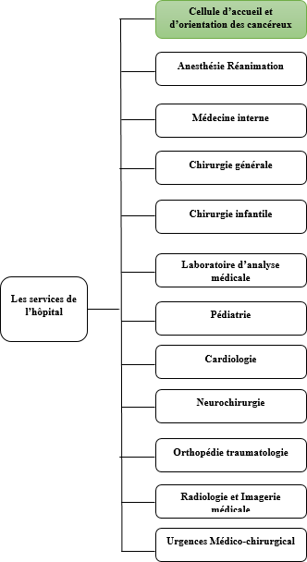

Figure 1.2 – Organigramme de l’hˆopital

* + - * **Cardiologie :** la cardiologie est la sp´ecialit´e m´edicale qui ´etudie le cœur et ses mala- dies. Elle regroupe des activit´es d’hospitalisation, de consultations et d’explorations cardiaques permettent de prendre en charge la pr´evention, le d´epistage, le diagnostic mais aussi le traitement de toutes les pathologies cardiaques.
      * **P´ediatrie :**c’est une branche sp´ecialis´ee de la m´edecine qui ´etudie le d´eveloppement psychomoteur et physiologique normal de l’enfant, ainsi que toute la pathologie qui y a trait, de la naissance a` la p´eriode post pubertaire ou il devient adulte.
      * **Anesth´esie et r´eanimation :**le service accueille des patients ayant plusieurs d´efaillances d’organes et n´ecessitant une r´eanimation, des soins intensifs, et une surveillance conti- nue.
      * **Chirurgie g´en´erale :** : la discipline m`ere de toutes les sp´ecialit´es chirurgicales, c’est une sp´ecialit´e qui s’int´eresse `a l’´etude du diagnostic et du traitement.
      * **Chirurgie infantile :** une sp´ecialit´e de la chirurgie qui prend en charge les maladies des enfants.
      * **Neurochirurgie :** le service neurochirurgie diagnostic et traite par la chirurgie les maladies touchant le cerveau ou la colonne vert´ebrale.
      * **Cellule d’accueil et d’orientation des canc´ereux :** : le rˆole de ce service est l’accueil, l’accompagnement, prise en charge psychologique et prise de rendez-vous pour les malades.[1]
  1. **Cadre d’´etude**

Nous avons effectu´e notre stage au sein de l’hˆopital KHELLIL Amrane au niveau de la cellule d’accueil et d’orientation des canc´ereux.

* + 1. **Pr´esentation de la cellule d’accueil et d’orientation des canc´ereux**

Le service a ´et´e cr´e´e en d´ecembre 2010 afin de prendre en charge les malades atteint du cancer. Il est compos´e de deux m´edecins, une secr´etaire et un psychologue.

Dans le but d’am´eliorer l’organisation et la prise en charge des patients, le service d’accueil et d’orientation des canc´ereux utilise MS-Excel pour la gestion des informations(bilans des activit´es, Fiches malades, etc.) et la planification des rendez-vous.

* + 1. **Situation informatique**

Les ´equipements utilis´es sont les suivants :

#### Mat´eriel

Le service dispose du mat´eriel suivant :

— Des ordinateurs caract´eris´es par :

* + - * + Processeur Intel pentium 3,5 GHz.
        + Capacit´e m´emoire 2 a` 4 Go de RAM.
        + Syst`eme d’exploitation Windows 7.
* Des imprimantes de type :
  + - * + CANON MF4430.
* Des onduleurs de type :
  + - * + Maxi power.

#### Logiciel

Ce service utilise MS-Excel pour ´etablir la liste des rendez-vous et pour g´erer ces derniers.

* 1. **Probl´ematiques et objectifs**

#### Probl´ematiques

Les principaux probl`emes que nous avons d´etect´es lors de notre s´ejour au service et qui ont vraiment attir´e notre attention sont :

* + Difficult´e de la recherche et d’acc`es `a l’information.
  + G´en´eration manuel des bilans d’activit´es ce qui peut engendrer des erreurs.
  + Le patient doit s’occuper lui-mˆeme de la prise de rendez-vous dans un des services relier `a la cellule tels que IRM, chimioth´erapie. . .
  + L’ins´ecurit´e des donn´ees.

#### Objectifs de notre travail

Pour r´esoudre les probl`emes rencontr´es par ce service qui r´eside essentiellement dans sa gestion, nous proposons de d´evelopper une application orient´ee service web pour la gestion de ce service qui permettra principalement de :

* + Garantir la s´ecurit´e des donn´ees par une authentification.
  + Solution web qui sera utilis´e par n’importe quel service en utilisant les architectures orient´e service bas´e sur la technologie XML.
  + La prise de rendez-vous se fera d´esormais via une plateforme reli´ee au serveur de l’hˆopital.
  + Affectation des rendez-vous selon la disponibilit´e des m´edecins.

Pour la r´ealisation de notre application nous allons suivre la m´ethodologie de travail eXtrˆeme Programming. Nous avons choisi cette m´ethodologie car notre travail n´ecessite l’implication intense du client et que nous serons tous le temps confronter a` adapter notre travail selon les besoins de notre organisme d’accueil.

* 1. **eXtreme Programming (XP) :**

C’est un ensemble de pratique qui couvre toutes les activit´es de r´ealisation d’un logiciel. Ces pratiques n’ont rien de r´evolutionnaire : il s’agit simplement de pratique de bon sens mises en œuvre par des d´eveloppeurs ou des chefs de projet exp´eriment´es, telles que les livraisons fr´equentes, la relecture du code et la mise en place de testes automatiques. . . [2] Nous allons commencer par la premi`ere phase de la m´ethode XP, qui est l’analyse des besoins.

* 1. **Langage de mod´elisation**

UML est un langage de mod´elisation graphique. Il est apparu dans le monde du g´enie logiciel, dans le cadre de la conception orient´ee objet. Couramment utilis´e dans les projets

logiciels, il peut ˆetre appliqu´e a` toutes sortes de syst`emes. En effet, l’UML nous permet

une meilleure conception du cˆot´e de l’application avec ses notions d’objets et de classes, et nous donne une d´ecomposition claire et simple afin de d´egager les entit´es et les classes n´ecessaires.[3]

* 1. **Analyse des besoins**
     1. **Identification des acteurs**

Un acteur repr´esente un rˆole jou´e par une personne externe ou par un processus qui interagit avec le syst`eme.[13]

Les acteurs de notre syst`eme sont :

* + - * **Secr´etaire :** il s’agit d’un acteur qui s’occupe de la gestion des dossiers m´edicaux,prise de rendez-vous et g´en´eration des bilans d’activit´ees.
      * **M´edecin responsable de la cellule et m´edecin responsable de service IRM :** il s’agit de deux acteurs qui peuvent planifier les plages horaire et consulter le dossier m´edical de leurs patients.
    1. **Les besoins fonctionnels :**

Ce sont les exigences du client sp´ecifiant un comportement d’entrer et sortie du syst`eme.

Les besoins fonctionnels des diff´erents acteurs peuvent ˆetre r´esum´es comme suit :

#### Cˆot´e secr´etaire :

* + - * Gestion des dossiers des patients.
      * Gestion des rendez-vous.
      * R´ealisation des statistiques de la cellule.
      * Le syst`eme doit assurer l’impression des fiches malades et les bilans d’activit´es.

#### Cˆot´e M´edecin :

* + - * Consultation du planning des rendez-vous.
      * Mise en disponibilit´e de plages horaires.
      * Consultation des dossiers malades.
    1. **Les besoins non fonctionnels**

Ce sont des besoins en relation avec la performance du syst`eme, la facilit´e d’utilisation, l’ergonomie des interfaces, la s´ecurit´e etc. Et parmi ses besoins nous citons :

* + - * Acc`es `a l’application via l’authentification.
      * Simplicit´e et ergonomie de l’interface graphique.
      * Performance du syst`eme en temps de r´eponse, stockage m´emoire . . .
    1. **Identification des cas d’utilisation**

Chaque service offert par le syst`eme est mod´eliser par un cas d’utilisation qui exprime l’interaction acteurs/syst`eme.

Pour chaque acteur identifi´e pr´ec´edemment, il convient de rechercher les diff´erentes in- tentions ”m´etier” selon lesquelles il utilise le syst`eme ce qui repr´esente les cas d’utilisation. Le tableau suivant illustre l’ensemble des cas d’utilisation n´ecessaires pour le bon fonc-

tionnement du syst`eme :

|  |  |  |
| --- | --- | --- |
| **Num´ero** | **Cas d’utilisation** | **Acteurs** |
| 1 | s’authentifier | Secr´etaire  M´edecin responsable de la cellule M´edecin responsable du service IRM |
| 2 | G´en´erer Bilan | Secr´etaire |
| 3 | G´erer rendez-vous |
| 4 | G´erer dossier m´edical |
| 5 | Consulter rendez-vous | M´edecin responsable du service IRM |
| 6 | Consulter dossiers | M´edecin responsable de la cellule  M´edecin responsable du service IRM |
| 7 | G´erer plage horaire |

Table 1.1 – Liste des cas d’utilisation

* 1. **Diagrammes de cas d’utilisation**
     1. **Cas d’utilisation ”G´erer rendez-vous”**

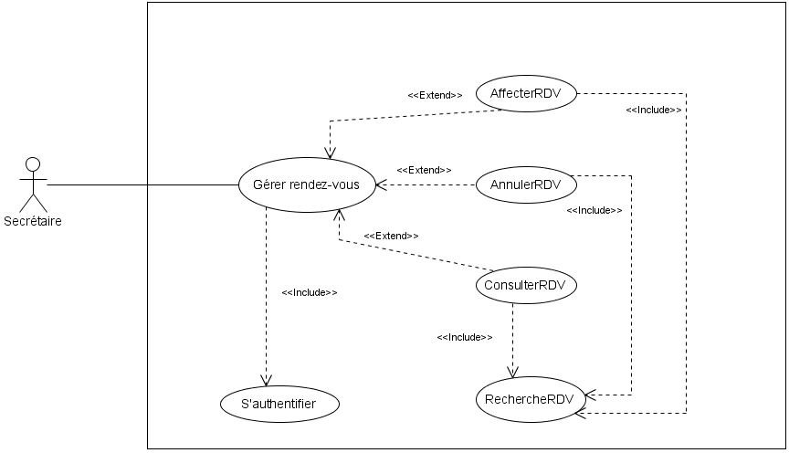

Figure 1.3 – Diagramme de cas d’utilisation ”G´erer rendez-vous”

Ce diagramme illustre le cas d’utilisation ”G´erer rendez-vous”. Voir la description textuel dans la table **1.3** dans **la page 20** pour plus de d´etail.

* + 1. **Cas d’utilisation ”G´en´erer bilan d’activit´es”**

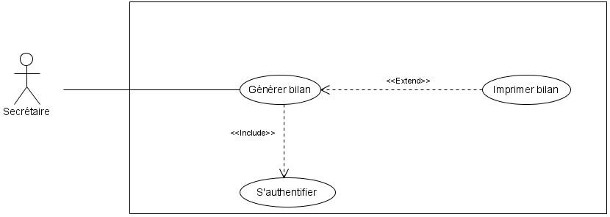

Figure 1.4 – Diagramme de cas d’utilisation ”G´en´erer bilan d’activit´es”

Ce diagramme illustre le cas d’utilisation ”G´en´erer bilan d’activit´es”. Voir la description textuel dans la table **1.4** dans la **page 21** pour plus de d´etail.

* + 1. **Cas d’utilisation ”G´erer dossier m´edical”**

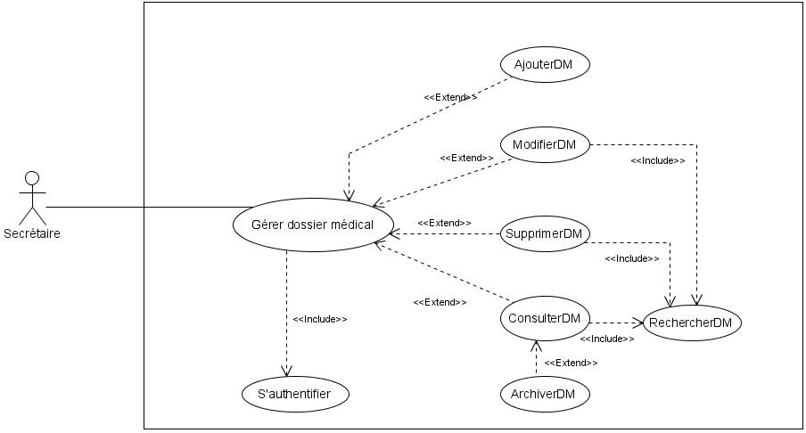

Figure 1.5 – Diagramme de cas d’utilisation ”G´erer dossier m´edical”

Ce diagramme illustre le cas d’utilisation ”G´erer dossier m´edical”. Voir la description textuel dans la table **1.5** dans la **page 21** pour plus de d´etail.

## Cas d’utilisation ”G´erer plage horaire”

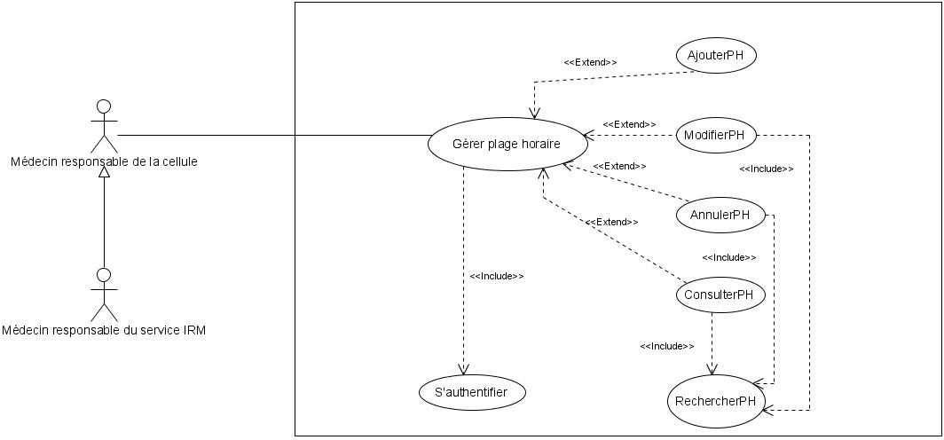

Figure 1.6 – Diagramme de cas d’utilisation ”G´erer plage horaire”

Ce diagramme illustre le cas d’utilisation ”G´erer plage horaire”. Voir la description textuel dans la table **1.6** dans la **page 22** pour plus de d´etail.

## Cas d’utilisation ”Consulter dossier m´edical”

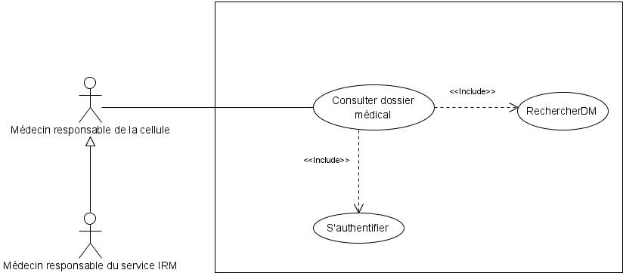

Figure 1.7 – Diagramme de cas d’utilisation ”Consulter dossier m´edical”

Ce diagramme illustre le cas d’utilisation ”Consulter dossiers m´edicaux”. Voir la descrip- tion textuel dans la **1.7** dans la **page 22** pour plus de d´etail.

## Cas d’utilisation ”Consulter rendez-vous”

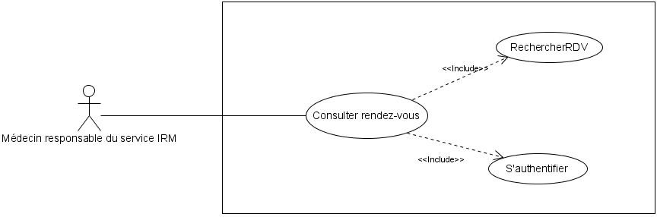

Figure 1.8 – Diagramme de cas d’utilisation ”Consulter rendez-vous”

Ce diagramme illustre le cas d’utilisation ”Consulter rendez-vous”. Voir la description textuel dans la table **1.8** dans la **page 23** pour plus de d´etail.

## Diagrammes de cas d’utilisation ”Global”

Ce diagramme r´esume tous les cas d’utilisation associ´es a` tous les acteurs.

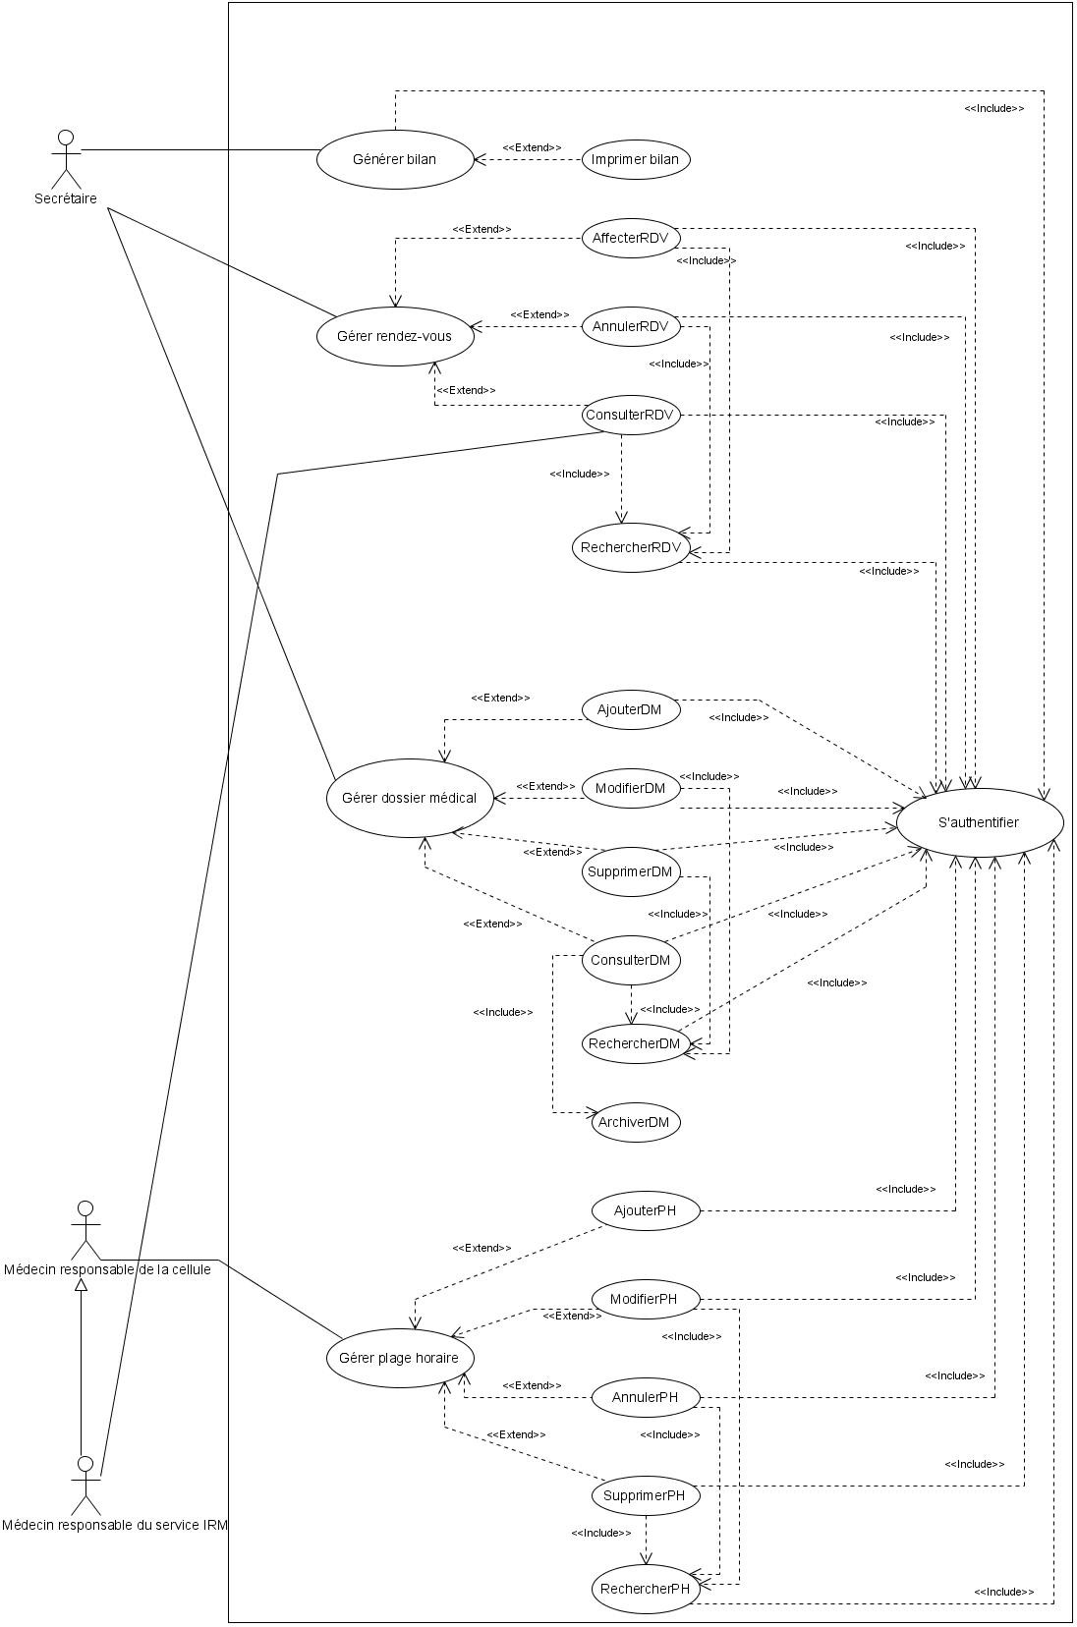

Figure 1.9 – Diagramme de cas d’utilisation ”Global”

# Description textuel des cas d’utilisation

## Cas d’utilisation ”s’authentifier”

|  |  |
| --- | --- |
| **Cas d’utilisation** | s’authentifier |
| **Acteur** | Secr´etaire  M´edecin responsable de la cellule M´edecin responsable du service IRM |
| **Objectif** | Acc`es de l’utilisateur aux fonctions qui lui sont r´eserv´es. |
| **Sc´enario nominal** | 1. L’utilisateur acc`ede a` l’application. 2. Le syst`eme affiche l’interface d’authentification. 3)L’utilisateur saisit son identifiant et son mot de passe. 4)Le syst`eme v´erifie l’existence du compte. [A]   5)Le syst`eme donne l’acc`es a` l’interface correspondante. |
| **Alternatif[A]** | Si les informations saisies sont fausses, le syst`eme affiche un  message d’erreur et il reprend du point 2 du sc´enario nominal de cas d’utilisation s’authentifier. |

Table 1.2 – Cas d’utilisation ”s’authentifier”

## Cas d’utilisation ”G´erer Rendez-vous”

|  |  |
| --- | --- |
| **Cas d’utilisation** | G´erer rendez-vous. |
| **Acteur** | Secr´etaire |
| **Objectif** | Mise `a jour de la liste des rendez-vous. |
| **Pr´e-condition** | S’authentifier. |
| **Sc´enario nominal** | 1)L’utilisateur demande l’interface de gestion de rendez-vous. 2)Le syst`eme affiche l’interface.   1. L’utilisateur effectue la mise `a jour et valide. [A] 2. Le syst`eme enregistre les donn´ees. |
| **Alternatif[A]** | Si un champ d’information est incomplet ou le rendez-vous est d´ej`a pris, le syst`eme affiche un message d’erreur et il reprend  au point 2 du sc´enario nominal. |

Table 1.3 – Cas d’utilisation ”G´erer Rendez-vous”

## Cas d’utilisation ”G´en´erer Bilan d’activit´es”

|  |  |
| --- | --- |
| **Cas d’utilisation** | G´en´erer Bilan d’activit´es. |
| **Acteur** | Secr´etaire |
| **Objectif** | G´en´erer automatiquement les bilans d’activit´es. |
| **Pr´e-condition** | S’authentifier. |
| **Sc´enario nominal** | 1)L’utilisateur demande l’interface des bilans d’activit´es. 2)Le syst`eme affiche l’interface.   1. L’utilisateur remplit les champs puis valide. [A] 2. Le syst`eme g´en`ere le bilan. |
| **Alternatif[A]** | Si un champ d’information est incomplet, le syst`eme affiche  un message d’erreur et reprend au point 2 du sc´enario nominal |

Table 1.4 – Cas d’utilisation ”G´en´erer Bilan d’activit´es”

## Cas d’utilisation ”G´erer dossier m´edical”

|  |  |
| --- | --- |
| **Cas d’utilisation** | G´erer dossier m´edical. |
| **Acteur** | Secr´etaire |
| **Objectif** | Mise `a jour de dossier m´edical. |
| **Pr´e-condition** | S’authentifier. |
| **Sc´enario nominal** | 1. L’utilisateur demande l’interface de gestion de dossiers m´edicaux. 2. Le syst`eme affiche l’interface. 3. L’utilisateur effectue la mise `a jour et valide. [A] 4)Le syst`eme enregistre les donn´ees.   5)L’utilisateur peut archiver le dossier. |
| **Alternatif[A]** | Si un champ d’information est incomplet ou le dossier existe  d´ej`a, le syst`eme affiche un message d’erreur et il reprend au point 2 du sc´enario nominal. |

Table 1.5 – Cas d’utilisation ”G´erer dossier m´edical”

## Cas d’utilisation ”G´erer Plage Horaire”

|  |  |
| --- | --- |
| **Cas d’utilisation** | Plage Horaire. |
| **Acteur** | M´edecin responsable de la cellule d’accueil, M´edecin respon-  sable du service IRM |
| **Objectif** | Mise `a jour des Plage Horaire. |
| **Pr´e-condition** | S’authentifier. |
| **Sc´enario nominal** | 1. L’utilisateur demande l’interface de gestion de Plage Ho- raire. 2. Le syst`eme affiche l’interface. 3. L’utilisateur effectue la mise `a jour et valide. [A] 4)Le syst`eme enregistre les donn´ees. |
| **Alternatif[A]** | Si un champ d’information est incomplet ou la Plage Horaire  existe d´ej`a, le syst`eme affiche un message d’erreur et il reprend au point 2 du sc´enario nominal. |

Table 1.6 – Cas d’utilisation ”G´erer Plage Horaire”

## Cas d’utilisation”Consulter Dossier”

|  |  |
| --- | --- |
| **Cas d’utilisation** | Consulter Dossier. |
| **Acteur** | M´edecin responsable de la cellule d’accueil, M´edecin respon-  sable du service IRM |
| **Objectif** | Consulter les dossier des patients. |
| **Pr´e-condition** | S’authentifier. |
| **Sc´enario nominal** | 1)L’utilisateur demande l’interface des dossiers. 2)Le syst`eme affiche l’interface.   1. L’utilisateur effectue une recherche et valide. [A] 2. Le syst`eme affiche le dossier. |
| **Alternatif[A]** | Si un champ d’information est incomplet ou le dossier n’existe  pas, le syst`eme affiche un message d’erreur et il reprend au point 2 du sc´enario nominal. |

Table 1.7 – Cas d’utilisation ”Consulter Dossier”

## Cas d’utilisation”Consulter Rendez-vous”

|  |  |
| --- | --- |
| **Cas d’utilisation** | Consulter Rendez-vous. |
| **Acteur** | M´edecin responsable du service IRM |
| **Objectif** | Consulter les Rendez-vous. |
| **Pr´e-condition** | S’authentifier. |
| **Sc´enario nominal** | 1)L’utilisateur demande l’interface des rendez-vous. 2)Le syst`eme affiche l’interface.   1. L’utilisateur effectue une recherche et valide. [A] 2. Le syst`eme affiche le rendez-vous. |
| **Alternatif[A]** | Si un champ d’information est incomplet ou le rendez-vous  n’existe pas, le syst`eme affiche un message et il reprend au point 2 du sc´enario nominal. |

Table 1.8 – Cas d’utilisation ”Consulter Rendez-vous”

# Environnement de d´eveloppement

## Netbeans

C’est un environnement de d´eveloppement int´egr´e (EDI), il permet de supporter diff´erents autres langages, comme C, C++, JavaScript, XML, etc. Un environnement Java Development Kit JDK est requis pour les d´eveloppements en Java.NetBeans constitue par ailleurs une plateforme qui permet le d´eveloppement d’applications sp´ecifiques (biblioth`eque Swing (Java)). L’IDE NetBeans s’appuie sur cette plateforme.[12]

## Tomcat

C’est un serveur d’applications web con¸cu pour faire fonctionner et g´erer des applications client-serveur.[10]

## PhpMyAdmin

PhpMyAdmin est un logiciel libre ´ecrit en PHP, destin´e a` g´erer l’adminis-

tration de MySQL sur le Web, il supporte une large gamme d’op´erations sur MySQL, tel que la gestion des bases de donn´ees, des tables, des colonnes, des relations, des in- dex, des utilisateurs, des permissions, etc. Ses op´erations peuvent ˆetre effectu´es via l’inter- face utilisateur fr´equemment utilis´e.Il offre aussi la possibilit´e d’ex´ecuter directement toute instructionSQL.[11]

## GlassFish

GlassFish est le nom du serveur d’applications Open Source Java EE 5 et d´esormais Java EE 7 avec la version 4.1 qui sert de base au produit Oracle GlassFish Server(anciennement Sun Java System Application Server de Sun Microsystems). Sa par- tie Toplink persistence provient d’Oracle. C’est la r´eponse aux d´eveloppeurs Java d´esireux d’acc´eder aux sources et de contribuer au d´eveloppement des serveurs d’applications de nou- velle g´en´eration.[10]

## SoapUI

SoapUI est une application open source permettant le test de web service dans

une architecture orient´ee services (SOA). Ses fonctionnalit´es incluent l’inspection des web service, l’invocation, le d´eveloppement, la simulation, les tests fonctionnels, les tests de charge et de conformit´e.[12]

## Visual Paradigme

 C’est un ´editeur qui propose une suite logicielle, constitu´ee de plusieurs outils dont on a utilis´e :

Visual Paradigme For UML : permet la cr´eation des diagrammes UML et des mod`eles qui en sont a` l’origine. Ceux-ci peuvent alors g´en´erer du code dans un langage de programmation d´etermin´e. Il propose ´egalement la cr´eation d’autres types de diagrammes, comme celui qui permet la mod´elisation des bases de donn´ees pouvant, lui aussi, g´en´erer des canevas d’applications bas´es sur des Framework et Pattern mais en plus, g´en´erer du code SQL qu’il peut ensuite d´eployer automatiquement dans diff´erents environnements.[13]

# Langages de d´eveloppement

## JAVA

Java est un langage de programmation orient´e objets, qui permet d’ex´ecuter

des programmes a` travers une machine virtuelle. Il fournit un ensemble d’outils le JDK,un ensemble de packages et un ensemble de classes. Ses diff´erentes classes couvrent beaucoup de domaines, les entr´ees /sorties, les interfaces graphiques et les r´eseaux.[9]

## Bootstrap

Bootstrap est une collection d’outils utile `a la cr´eation du design (graphisme,

animation et interactions avec la page dans le navigateur etc.) de sites et d’applications web. C’est un ensemble qui contient des codes HTML et CSS, des formulaires, boutons, outils de navigation et autres ´el´ements interactifs, ainsi que des extensions JavaScript en option. C’est l’un des projets les plus populaires sur la plate-forme de gestion de d´eveloppement GitHub.[10]

## JavaServer Page (JSP]

JavaServer Page est une technique bas´ee sur Java qui permet aux d´eveloppeurs de cr´eer dynamiquement du code HTML, XML ou tout autre type de page web. Cette

technique permet au code Java et a` certaines actions pr´ed´efinies d’ˆetre ajout´es dans un

contenu statique. Depuis la version 2.0 les sp´ecifications et la syntaxe JSP sont compl`etement conforme au standard XML.

Les JSP sont compil´ees par un compilateur JSP pour devenir des servlets Java. Un com- pilateur JSP peut cr´eer une servlet Java en code source Java qui peut a` son tour ˆetre compil´e par le compilateur Java, ou peut cr´eer le pseudo-code Java interpr´etable directement.[10]

## Mysql

 C’est un syst`eme de gestion de bases de donn´ees relationnelles (SGBDR). Il est

distribu´e sous une double licence GPL et propri´etaire. Il fait partie des logiciels de gestion de base de donn´ees les plus utilis´es au monde, autant par le grand public (applications web principalement) que par des professionnels, en concurrence avec Oracle, Informix et Microsoft SQL Server.[10]

## PHP

 C’est un langage de programmation libre, principalement utilis´e pour produire des pages Web dynamiques via un serveur HTTP,mais pouvant ´egalement fonctionner comme n’importe quelles langage interpr´et´ees de fa¸con locale. PHP est un langage imp´eratif orient´e objet. [10]

# Conclusion

Dans ce chapitre nous avons pr´esent´e l’historique et l’organigramme de l’hˆopital KHEL-

LIL Amrane. Nous somme pass´e,ensuite,`a la pr´esentation de notre organisme d’accueil a`

savoir la cellule d’accueil et d’orientation des canc´ereux , nous avons ´etudi´e le syst`eme qui est utilis´e actuellement pour la gestion de ce service et nous avons d´etect´e et d´efinit plusieurs probl`emes auxquels nous proposons une solution commune. Notre solution consiste a` d´evelopper une application qui fait appel `a des services web,qui utilise une base de donn´ees pour stocker les dossiers des malades et g´erer les rendez-vous des patients, ainsi nous avons pu ressortir les diff´erents besoin fonctionnels et non fonctionnels, ainsi que les outils utiliser pour la conception et la r´ealisation de cette solution.

Pour pallier aux probl`emes rencontr´es et r´epondre aux besoins citer au pr´ealable, nous allons aborder la notion des services web dans le chapitre qui suit.

**2**

Les services Web

**Introduction**

Les services web fournissent une nouvelle mani`ere de d´evelopper des applications conformes aux besoins de l’internet, c’est la solution la plus adapt´ee pour assurer l’interop´erabilit´e permettant de transmettre les donn´ees entre les diff´erentes applications d’une organisation (entreprise,soci´et´e ou individu). Pour cela, Nous proposons de d´evelopper une application qui fait appel a` des services web pour la gestion de la cellule. Cette solution permettra ainsi de r´ealiser le traitement de ces donn´ees, de g´erer les liaisons entre les diff´erentes applications.

Ce chapitre est d´edi´e `a la notion de services web. Nous allons donner une pr´esentation g´en´erale des services en passant par la d´efinition, l’architecture de ces services et les techno- logies standards permettant leurs impl´ementations et enfin les avantage de l’utilisation des services web.

# D´efinition

* + - Les services web sont des applications auto descriptives, modulaire et faiblement coupl´ees. Ils fournissent un mod`ele simple de programmation et de d´eploiement d’applications, s’ex´ecutant au travers de l’infrastructure web. Les services web r´ealisent des fonctions allant de simples requˆetes aux processus m´etier sophistiqu´es. [4]
    - Un service web est un syst`eme logiciel identifi´e par un URI (Universal Ressource Iden- tifier) dont les interfaces publiques et les incarnations sont d´efinies et d´ecrites en XML. Sa d´efinition peut ˆetre d´ecouverte dynamiquement par d’autres syst`emes logiciels. Ces autres syst`emes peuvent interagir avec le service web d’une fa¸con d´ecrite par sa d´efinition, en uti- lisent des messages XML transporter par des Protocoles Internet. [5]

# Architecture des services web

Les services web reprennent la plupart des id´ees et des principes du web (HTTP, XML), et les appliquent `a des interactions entre machines. Ils communiquent via un ensemble de technologies fondamentales qui partagent une architecture commune. Ils ont ´et´e con¸cus pour ˆetre r´ealis´es sur de nombreux syst`emes d´evelopp´es et d´eploy´es de fa¸con ind´ependante.

L’interop´erabilit´e est l’objectif premier des services web. Pour permettre cet ´echange d’information entre des applications distantes, les services web sont compos´es des couches

standards. Deux types d’architecture existent pour les services web : une de r´ef´erence et l’autre ´etendue.[7]

## Architecture de r´ef´erence

L’architecture de r´ef´erence (voir Figure 2.1) des services web se base sur l’interaction entre les trois rˆoles suivants : le fournisseur de service, l’annuaire de service et le client.

* + - * **Le fournisseur de service :** correspond au propri´etaire du service. D’un point de vue technique, il est constitu´e par la plate-forme d’accueil du service.
      * **Le client :** correspond au demandeur de service. D’un point de vue technique, il est constitu´e par l’application qui va rechercher et invoquer un service. L’application cliente peut ˆetre elle-mˆeme un service web.
      * **L’annuaire de service :** correspond `a un registre de descriptions de services offrant des facilit´es de publication de services a` l’intention des fournisseurs ainsi que des facilit´es de recherche de service `a l’intention des clients. [6]

L’architecture de r´ef´erence comprend les op´erations suivantes :

* **La publication :** le fournisseur de service cr´ee le service et d´efinit sa description puis la publie dans un annuaire de service en vue d’ˆetre localis´e par des clients.
* **La recherche :** le client effectue des recherches dans l’annuaire pour retrouver et s´electionner un service qui r´epond a` ses besoins.
* **D´ecouverte et invocation :** le client utilise la description du service s´electionn´e pour r´ecup´erer les informations n´ecessaires lui permettant de se connecter au fournis- seur du service et d’interagir avec lui.

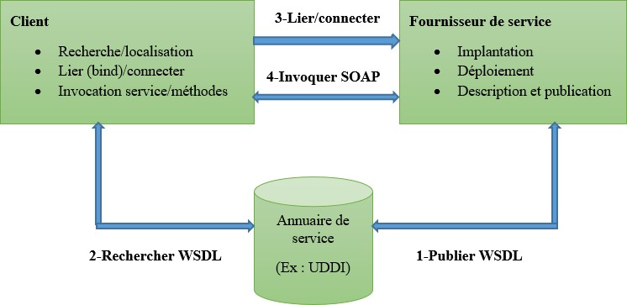

Figure 2.1 – Architecture de r´ef´erence de service web

## Architecture etendue

Plusieurs technologies ont ´et´e propos´ees par le groupe W3C pour l’extension de l’archi- tecture de r´ef´erence et l’´elaboration d’une architecture ´etendue standard.

L’architecture ´etendue (Voir Figure 2.2) est constitu´ee de plusieurs couches se superposant les unes sur les autres, d’ou` le nom de la pile service web. [7]

L’architecture ´etendue peut ˆetre d´ecompos´ee en trois types de couches :

1. **L’infrastructure de base :** elle est constitu´ee de trois couches, ces couches s’ap- puient sur les standards ´emergents : SOAP ou Rest pour l’´echange de messages, WSDL pour la description de services web, et UDDI pour la publication. Elle d´efinit donc le fondement technique de l’architecture de r´ef´erence.
2. **La couche Business Processus :** elle permet l’int´egration et l’utilisation effective des services web dans le domaine de e-business.
3. **La couche transversale :**(s´ecurit´e, transaction, Administration et QoS 1)ces couches

1. 1Quality of service, Ensemble de param`etre ´echang´e pendant une communication avec connexion pour que les informations passent correctement.

rendent viable l’utilisation effective dans le domaine industriel.

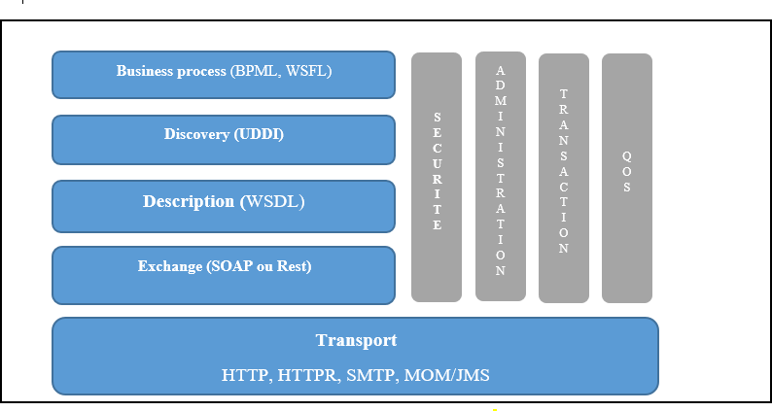

Figure 2.2 – Architecture en pile

# Technologies de bases

HTTP est le protocole de base pour le transport des messages entre services web. Il existe une multitude de standards qui sont organis´e en quatre cat´egories : les sp´ecifications XML de bases, les sp´ecifications orient´ees messages, les sp´ecifications orient´ees documents et les vocabulaires de communaut´e.

## XML

Le langage XML est un langage balis´e, issu d’une recommandation W3C, ayant pour but d’encoder tout type de donn´ees, ind´ependamment du code machine de celle-ci. Il a ´et´e d´evelopp´e dans le but de partager facilement des donn´ees entre diff´erentes syst`emes et en particulier a` travers un r´eseau type internet. [8] Aujourd’hui, XML est un standard, il consti- tue la technologie de base des architectures services web. De plus, grˆace a` la structuration, XML permet la distinction entre les donn´ees des applications et les donn´ees des protocoles permettent ainsi une correspondance facile entre les diff´erents protocoles.

## La communication SOAP

SOAP (Simple Access Protocol) est un standard du consortium W3C d´efinissant un pro- tocole qui assure des appels de proc´edures `a distance (RPC) s’appuyant principalement sur le protocole HTTP et sur XML, mais aussi sur SMTP et POP. Il assure l’interaction entre services web en transportant les paquets de donn´ees encapsul´es sous forme de texte structur´e au format XML au sein d’architecture orient´ees objet. [4] Le protocole SOAP est compos´e de trois parties :

* + - * Une enveloppe : d´efinit un canevas pour d´ecrire le contenu du message et comment le traiter.
      * L’entˆete SOAP : elle contient des donn´ees suppl´ementaires transmises aux services ext´erieurs, ces donn´ees peuvent ˆetre des informations d’authentifications, de gestion de tran- saction, de paiement, etc.
      * Le corps du message SOAP : permet de transmettre les requˆetes et les r´eponses entre les syst`emes.

## Le langage WSDL

Un document WSDL, est constitu´e d’une suite d’´el´ement d´ecrivant un service web sous forme d’un ensemble d’op´erations exploitable depuis l’ext´erieur.

Il est compos´e de deux niveaux : un niveau abstrait r´eutilisable constitu´e d’´el´ement qui d´efinissent l’interface des services web tel que les types de donn´ees, les messages, les types de ports et un autre niveau non r´eutilisable appel´e concret constitu´e des ´el´ements qui d´ecrivent des informations li´ees `a un contexte du service web.[5]

## UDDI

UDDI (Universal Description Discovery and Integration) est un standard, n´e de l’initia- tive d’un certain nombre d’entreprise, dont notamment Microsoft, IBM, Intel et bien d’autres qui se sont r´eunies pour d´evelopper une sp´ecification bas´ee sur des technologies standard afin de faciliter la collaboration entre partenaires dans le cadre des ´echanges commerciaux.

L’annuaire UDDI permet de publier et d’invoquer des informations sur une entreprise et ses services web. Il contient des informations sur les entreprises et les services qu’elle publie.[4]

# Les probl`emes lier au service web

* Les normes de services web dans certains domaines sont actuellement r´ecentes.
* Par l’utilisation du protocole HTTP, les services web peuvent contourner les mesures de s´ecurit´e mises en place au travers de par-feu.
* Les services web ne sont pas encore tr´es r´epandus ; il est donc difficile de trouver l’objet de sa recherche.

# Les avantages des service web

* Les service web fournissent l’interop´erabilit´e entre divers logiciels fonctionnant sur diverses plates-formes.
* Les service web utilisent des standards et protocoles ouverts.
* Les protocole et les format de donn´ees sont au format texte dans la mesure du pos- sible, facilitant ainsi la compr´ehension du fonctionnement global des ´echanges.
* Les outils de d´eveloppement, s’appuyant sur ces standards, permettent la cr´eation automatique de programmes utilisant les services web existants.
* Les couˆts sont r´eduits par l’automatisation interne et externe des processus commerciaux.[15]

# Conclusion

Dans ce chapitre, nous avons pr´esent´e les diff´erentes architectures des services web, ainsi les technologies de base et en final nous avons cit´es, les probl`emes li´es aux services web et les avantages de ce dernier.

**3**

Conception

**Introduction**

Dans ce chapitre, nous ´etendrons la repr´esentation des diagrammes de cas d’utilisation effectu´es au niveau de l’analyse des besoin. Nous commencerons par ´etablir les diagrammes de s´equences des cas d’utilisation puis, l’´elaboration du diagrammes de classes et on termine par le mod`ele logique de donn´ees.

# Diagrammes de s´equence des cas d’utilisation

## Diagramme de s´equence du cas d’utilisation ”s’authentifier”

Un utilisateur doit s’authentifier en saisissant ses propres coordonn´ees (iden- tifiant et mot de passe), puis le syst`eme proc`ede a` la v´erification des informations introduites pour les comparer avec les donn´ees stock´ees dans la base de donn´ees, si l’une des coordonn´ees est incompl`ete,login ou mot de passe est incorrect le syst`eme affiche un message d’erreur sinon l’acc`es est autoris´e.

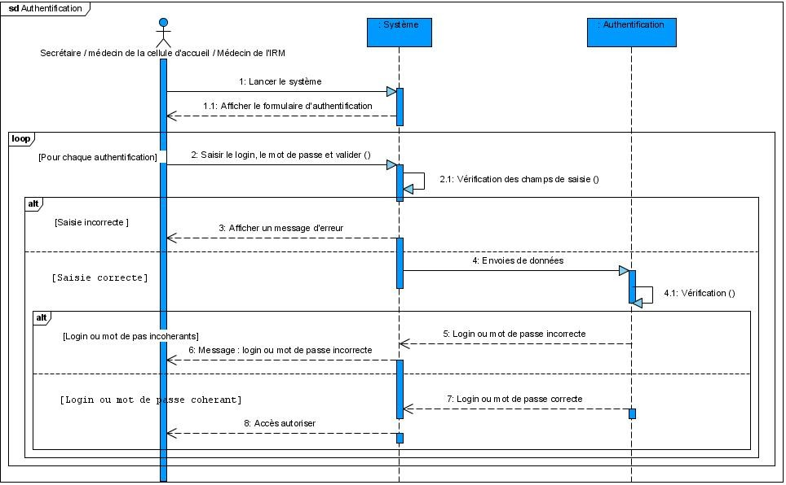

Figure 3.1 – Diagramme de s´equence du cas d’utilisation ”authentification”

## Diagramme de s´equence du cas d’utilisation ”G´erer Rendez- vous”

#### Affecter un Rendez-vous

Pour affecter un rendez-vous la secr´etaire doit d’abord s’authentifier, choisir le service de rendez-vous puis elle remplit le formulaire. En affectant un rendez-vous, le syst`eme doit v´erifier la saisie ainsi que la disponibilit´e du cr´eneau.

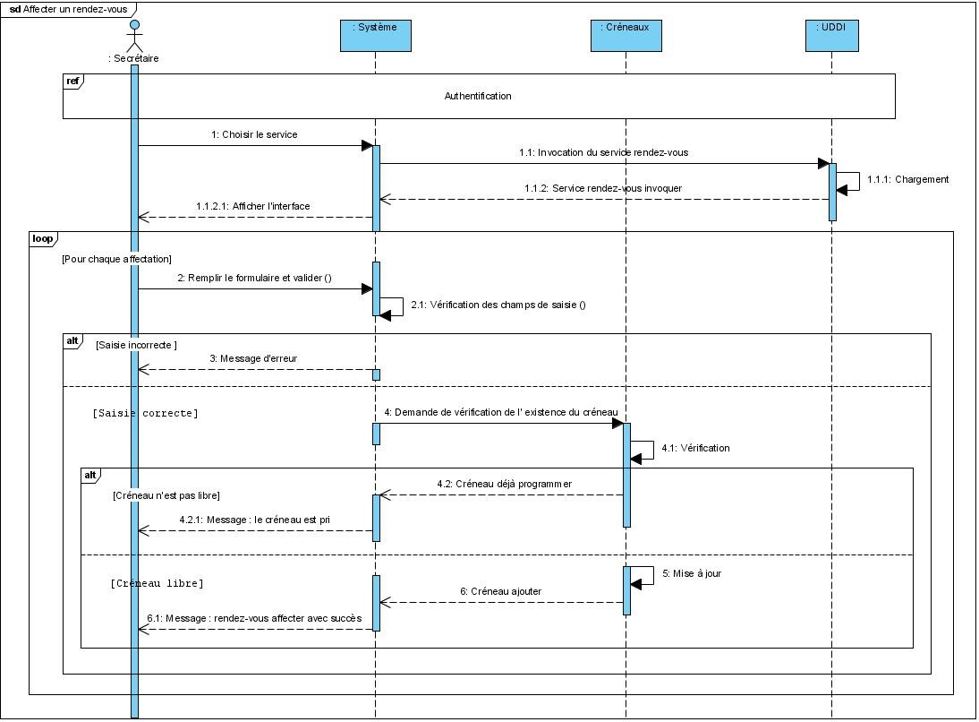

Figure 3.2 – Diagramme de s´equence du cas d’utilisation ”Affecter un Rendez-vous”

#### Rechercher Rendez-vous

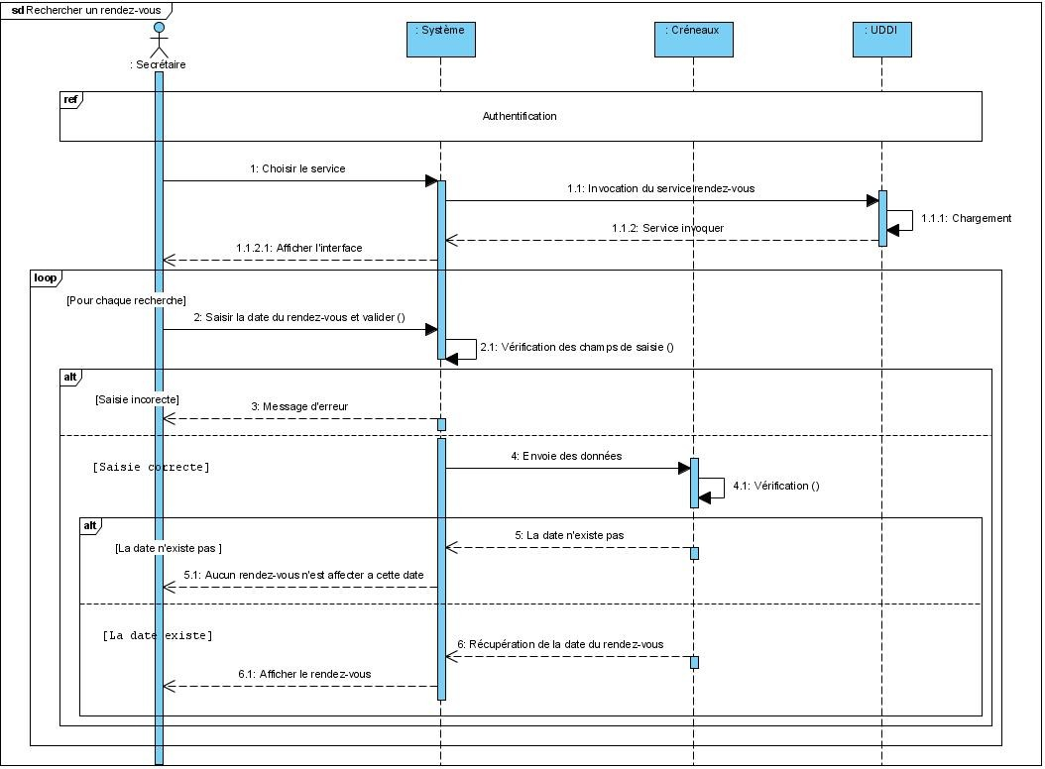Pour rechercher un rendez-vous la secr´etaire doit d’abord s’authentifier, choisir le service de rendez-vous puis le syst`eme affiche l’espace de recherche, la secr´etaire introduit la date et elle valide. Le syst`eme doit v´erifier la saisie ainsi que l’existence du rendez-vous.

Figure 3.3 – Diagramme de s´equence du cas d’utilisation ”Rechercher Rendez-vous”

#### Annuler Rendez-vous

Apr`es l’authentification la secr´etaire effectue une recherche puis elle s´electionne le rendez-vous a annuler et elle valide. Une boite de dialogue sera afficher et la secr´etaire a le choix entre confirmer ou ne pas confirmer l’annulation, apr´es la confirmation le syst`eme effectue une mise a` jour.

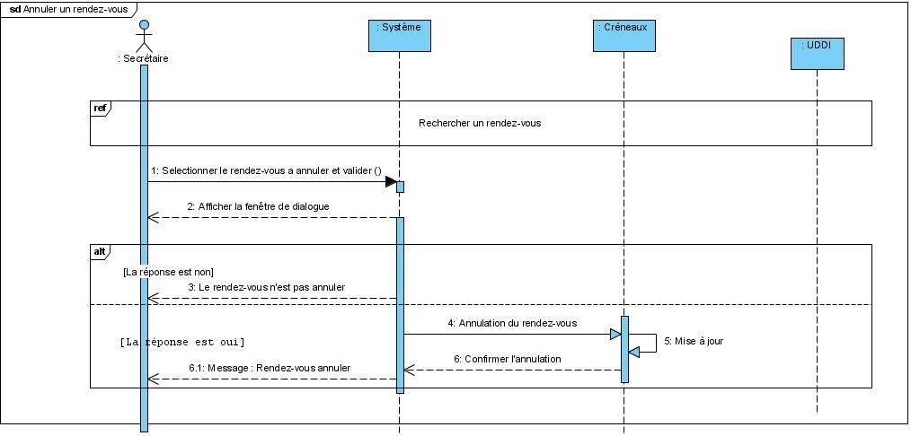

Figure 3.4 – Diagramme de s´equence du cas d’utilisation ”Annuler Rendez-vous”

#### Consulter Rendez-vous

Le m´edecin responsable du service IRM et la secr´etaire doivent d’abord s’authen- tifier et effectuer une recherche pour consulter la liste des rendez-vous.

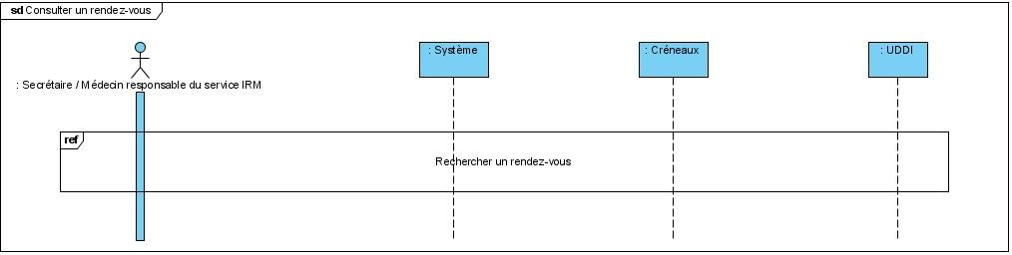

Figure 3.5 – Diagramme de s´equence du cas d’utilisation ”Consulter Rendez-vous”

## Diagramme de s´equence du cas d’utilisation ”G´erer Dossier m´edical”

#### Ajouter Dossier

Apr`es l’authentification la secr´etaire choisi le service,puis elle remplit le formulaire. En ajoutant un dossier le syst`eme doit v´erifier la saisie ainsi que l’existence du dossier.

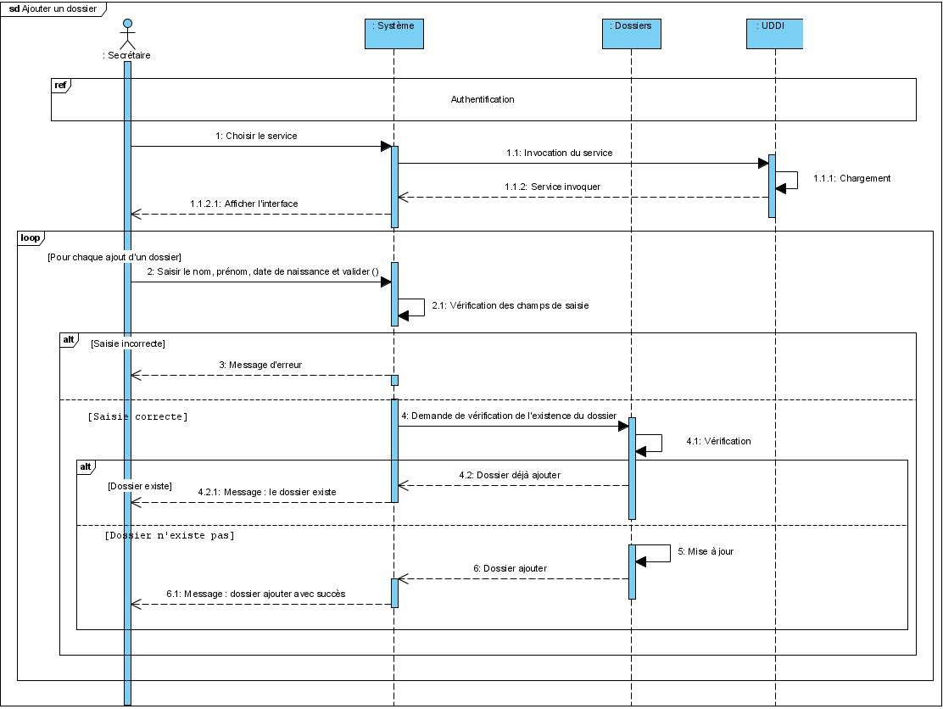

Figure 3.6 – Diagramme de s´equence du cas d’utilisation ”Ajouter dossier”

#### Rechercher Dossier

Afin d’acc´eder aux dossiers la secr´etaire doit effectuer une recherche et pour cela elle doit d’abord s’authentifier.elle choisit le service des dossiers puis le syst`eme affiche l’espace de recherche, la secr´etaire introduit le nom et pr´enom du patient et elle valide. Le syst`eme doit v´erifier la saisie ainsi que l’existence du dossier.

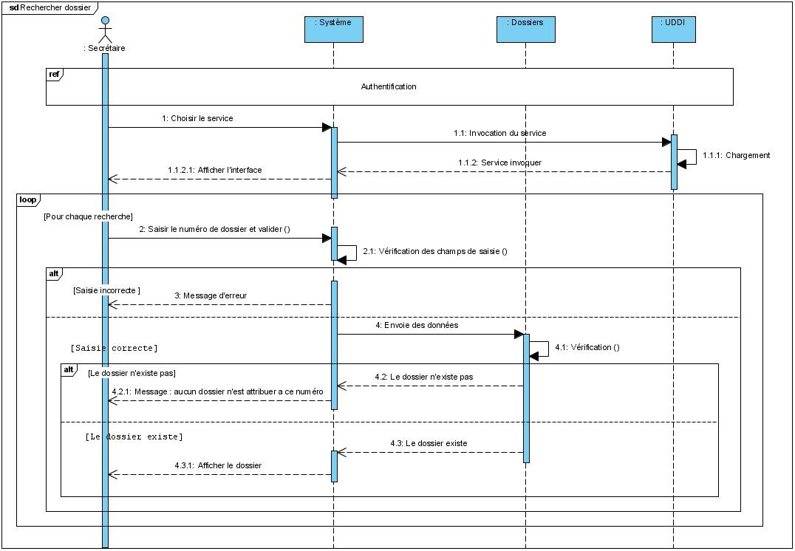

Figure 3.7 – Diagramme de s´equence du cas d’utilisation ”Rechercher dossier”

#### Supprimer Dossier

pour supprimer un dossier la secr´etaire doit d’abord s’authentifier ensuite elle effectue une recherche puis elle s´electionne le dossier a` supprimer et elle valide. Une boite de dialogue sera afficher et la secr´etaire a le choix entre confirmer ou ne pas confirmer la suppression, apr`es la confirmation le syst`eme effectue une misa `a jour.

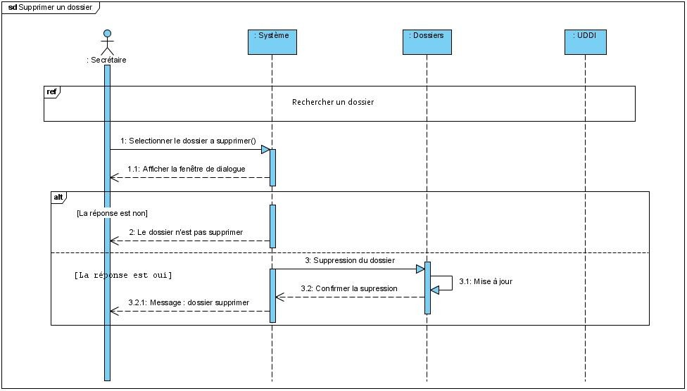

Figure 3.8 – Diagramme de s´equence du cas d’utilisation ”Supprimer dossier”

#### Consulter Dossier

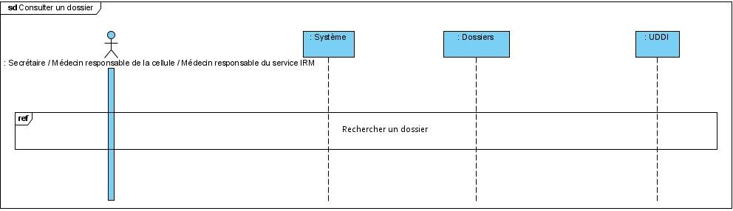Le m´edecin responsable de la cellule d’accueil, Le m´edecin responsable du service IRM et la secr´etaire doivent d’abord s’authentifier et effectuer une recherche pour consulter un dossier.

Figure 3.9 – Diagramme de s´equence du cas d’utilisation ”Consulter dossier”

#### Modifier Dossier

La modification d’un dossier m´edical se fait par la secr´etaire qui apr`es l’authenti- fication recherche le dossier a` modifier puis elle modifie le dossier. Le syst`eme v´erifie les champs de saisie et effectue une mise `a jour.

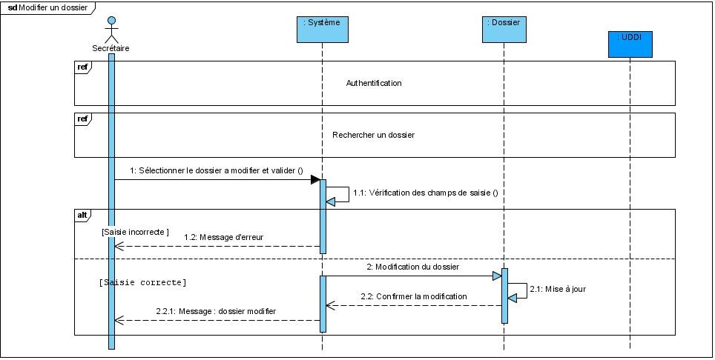

Figure 3.10 – Diagramme de s´equence du cas d’utilisation ”Modifier dossier”

## Diagramme de s´equence du cas d’utilisation ”G´erer Plage Horaire”

#### Ajouter Plage Horaire

Apr`es l’authentification le m´edecin responsable de la cellule et le m´edecin res- ponsable du service IRM choisissent le service plage horaire puis ils remplissent le formulaire. En ajoutant une plage horaire le syst`eme doit v´erifier la saisie ainsi que l’existence de la plage horaire.

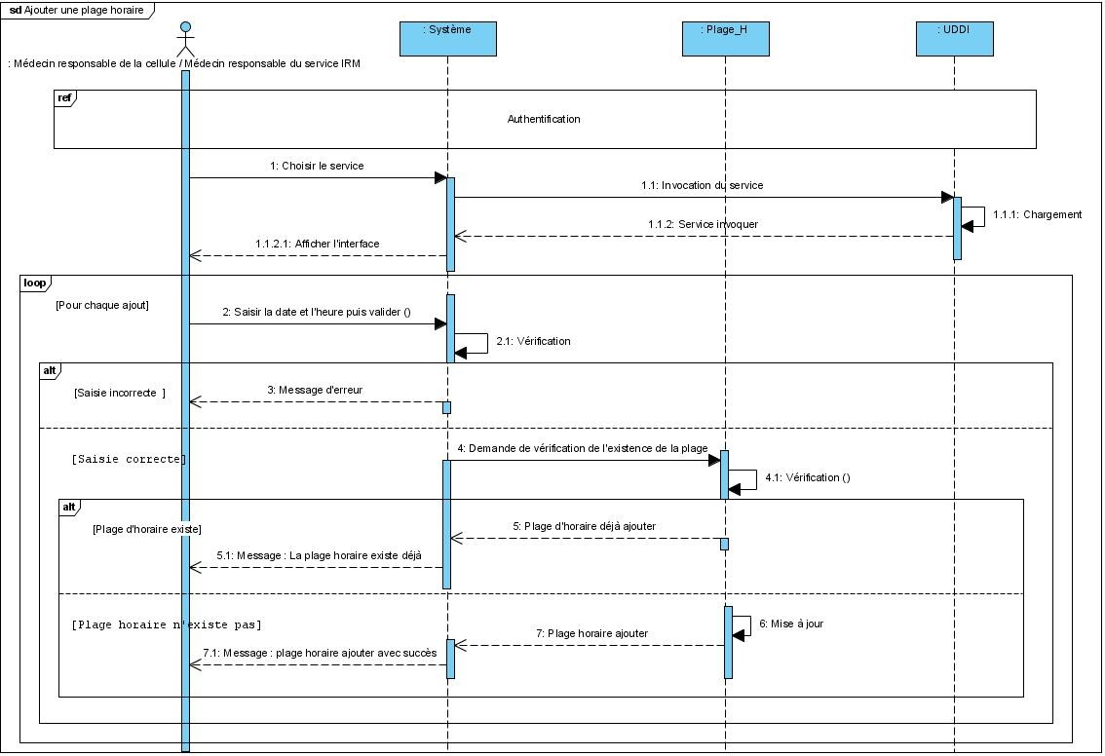

Figure 3.11 – Diagramme de s´equence du cas d’utilisation ”Ajouter Plage horaire”

#### Rechercher une Plage Horaire

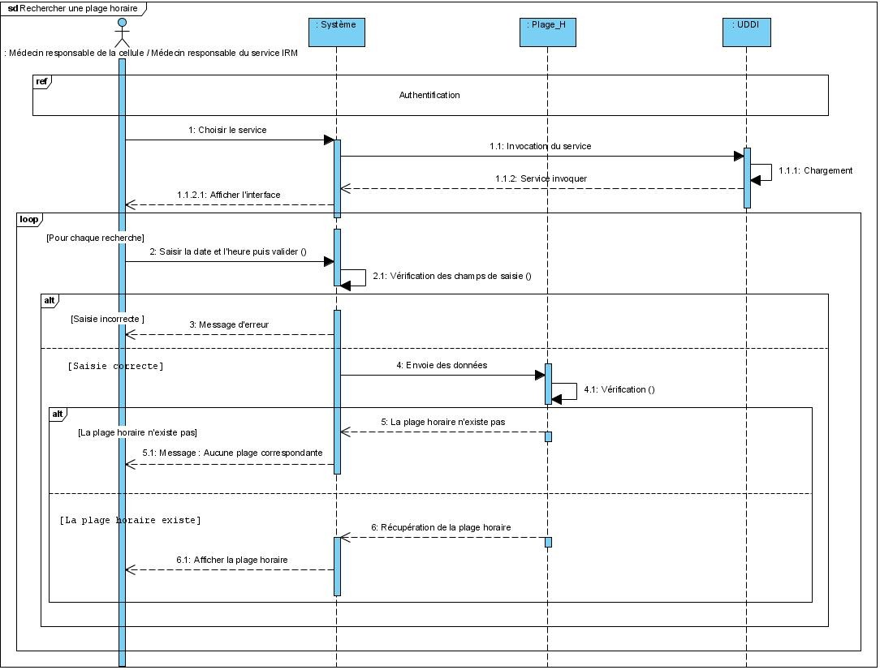Pour rechercher une plage horaire le m´edecin responsable de la cellule ou le m´edecin responsable du service IRM doivent d’abord s’authentifier, choisir le service plage horaire puis le syst`eme affiche l’espace de recherche. Ses dernier introduisent la date et ils valide, le syst`eme doit v´erifier la saisie ainsi que l’existence de la plage horaire.

Figure 3.12 – Diagramme de s´equence du cas d’utilisation ”Rechercher une Plage Horaire”

#### Annuler une Plage Horaire

Apr`es l’authentification le m´edecin responsable de la cellule ou le m´edecin res- ponsable du service IRM effectuent une recherche puis il s´electionne la plage horaire a annuler et il valide. Une boite de dialogue sera afficher et les deux m´edecin ont le choix entre confirmer ou ne pas confirmer l’annulation, apr`es la confirmation le syst`eme effectue une misa a` jour.

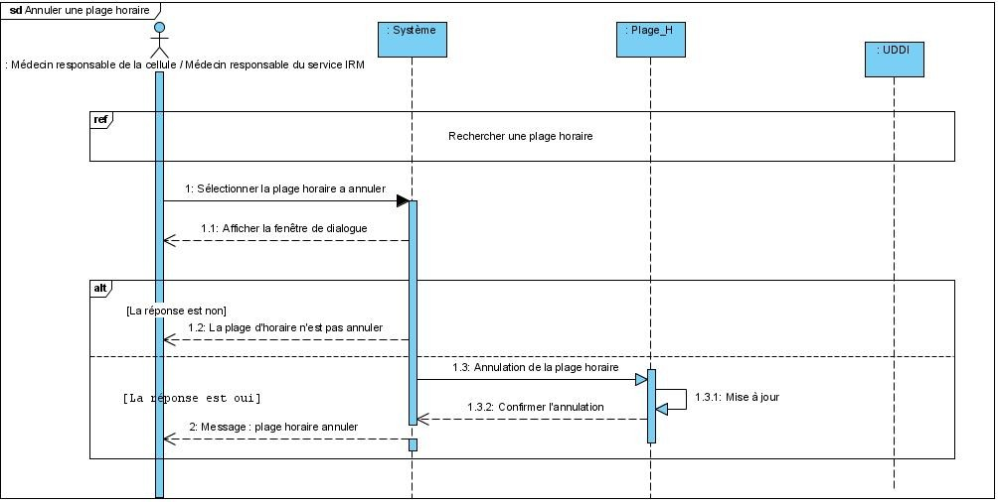

Figure 3.13 – Diagramme de s´equence du cas d’utilisation ”Annuler une Plage Horaire”

#### Consulter une Plage Horaire

Le m´edecin responsable de la cellule d’accueil ou Le m´edecin responsable du service IRM doivent d’abord s’authentifier et effectuer une recherche pour consulter la liste des plages horaires.

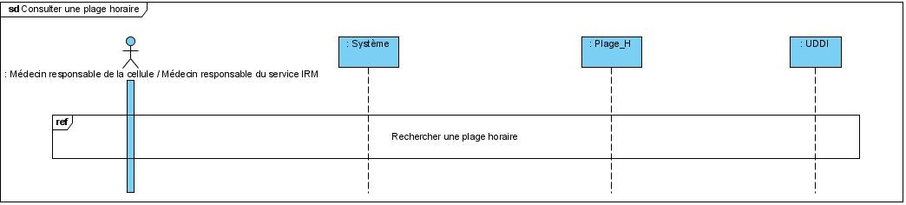

Figure 3.14 – Diagramme de s´equence du cas d’utilisation ”Consulter une Plage Horaire”

#### Modifier une Plage Horaire

La modification d’une plage horaire se fait par le m´edecin responsable de la cel- lule d’accueil et Le m´edecin responsable du service IRM qui apr`es l’authentification

recherchent la plage horaire ajoutent une plage horaire.

a` modifier puis annule cette plage horaire et enfin ils

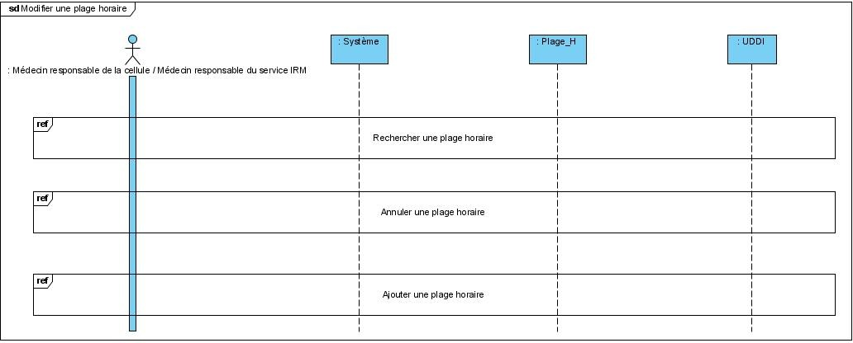

Figure 3.15 – Diagramme de s´equence du cas d’utilisation ”Modifier une Plage Horaire”

## Diagramme de s´equence ”G´en´erer Bilan d’activit´es”

La secr´etaire apr`es authentification saisie l’intervalle des dates puis valide. Le syst`eme doit v´erifier la saisie et enfin le bilan sera affich´e.

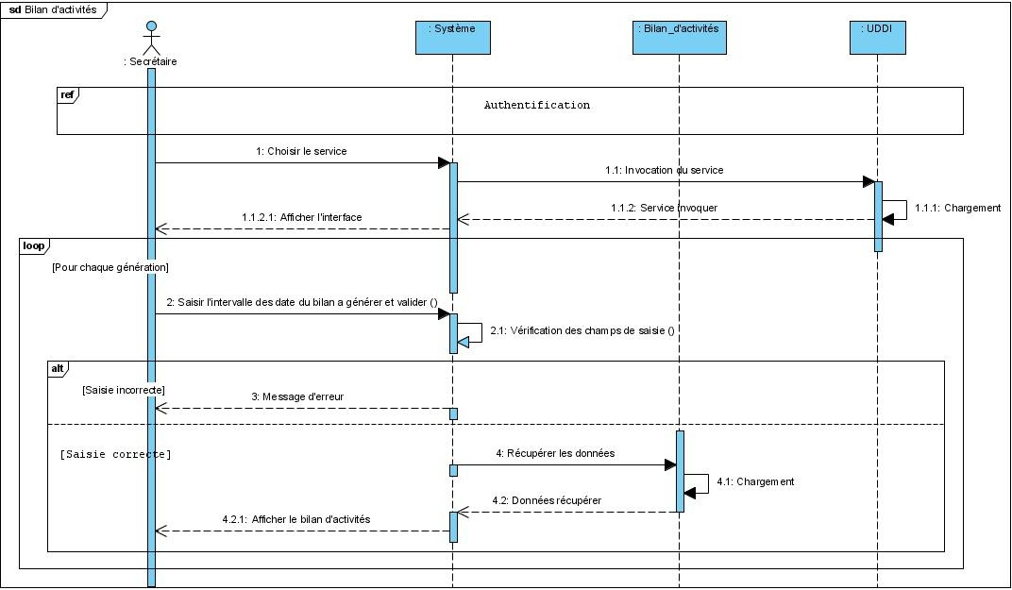

Figure 3.16 – Diagramme de s´equence du cas d’utilisation ”G´en´erer Bilan d’activit´es”

# Diagramme de classes

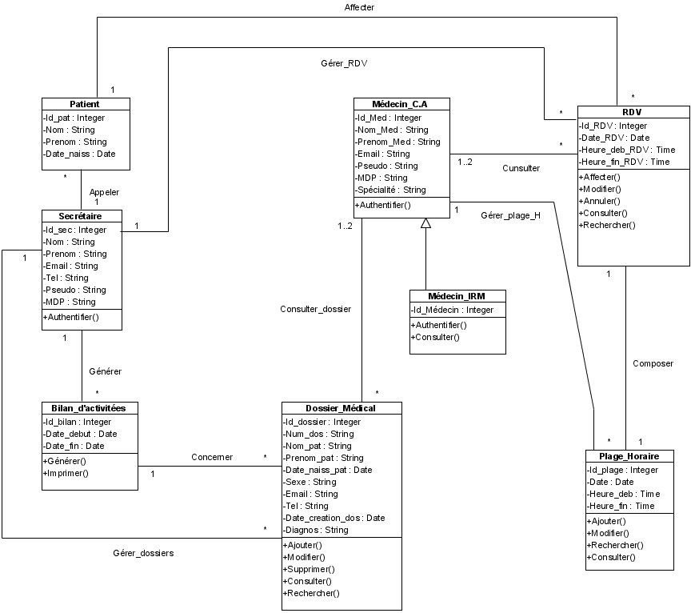

Figure 3.17 – Diagramme de classes

# Passage au mod`ele relationnel

Le mod`ele relationnel est le mod`ele logique de donn´ees qui correspond a` l’or- ganisation des donn´ees dans les bases de donn´ees relationnelles. Un mod`ele rela- tionnel est compos´e de relations, appel´ee table. Ces tables sont d´ecrites par des attributs ou champs.Pour d´ecrire une relation, on indique tout simplement son nom, suivi du nom de ses attributs entre parenth`eses. L’identifiant d’une relation est compos´e d’un ou plusieurs attributs qui forment la cl´e primaire. Une relation peut faire r´ef´erence `a une autre en utilisant une cl´e ´etrang`ere, qui correspond a` la cl´e primaire de la relation r´ef´erenc´ee

## R`egles de passage du diagramme de classes au mod`ele logique

Les r`egles de passage sont :

1. Relation (1..*) : il faut ajouter un attribut de type cl´e ´etrang`ere dans la relation fils de l’association. L’attribut aura le nom de la cl´e primaire de la relation p`ere de l’association.
2. Relation (1..1) : il faut ajouter une relation qui prend les deux cl´e primaire des classes m`ere comme cl´e ´etrang`ere.
3. Relation d’h´eritage : la cl´e primaire de la classe m`ere est utilis´ee pour identifier chacune de ses classes filles : cette cl´e ´etant pour chaque classe fille, a` la fois cl´e primaire et une cl´e ´etrang`ere vers la classe m´ere.[14]

## Mod`ele logique de donn´ees

En appliquant les r`egles de passages pour notre diagramme de classes, nous aboutissons au sch´ema relationnel suivant :

*M´edecin CA*(Id Med, Nom Med, Prenom Med, Email, Pseudo, MDP, Sp´ecialit´e).

*M´edecin IRM* (id m´edecin, id Med#, Nom Med, Prenom Med, Email, Pseudo, MDP, Sp´ecialit´e).

*Secr´etaire*(Id Sec, Nom, Prenom, Email, Tel, Psuedo, MDP).

*Patient*(Id pat, Nom, Prenom, Date naiss, Id Sec#).

*RDV* (Id RDV, Date RDV, Heure deb RDV, Heure fin RDV, Id pat#, Id Med#, Id Sec#, Id plage#).

*Plage Horaire*(Id plage, Date, Heure deb, Heure fin, Id Med#).

*composer* (Id plage#, Id RDV#).

*Dossier M´edical*(Id dos, Num dos, Nom dos, Nom pat, prenom pat, Date naiss pat, sexe, Email,Tel, Date creation dos, Diagnos, Id Sec#, Id Med#).

*Bilan d’activit´ees*(Id bilan, Date debut, Date fin, Id Sec#, Id dossier).

# Conclusion

Nous avons pr´esent´e dans ce chapitre la phase de conception de notre solution via les dia- grammes de s´equence, qui nous ont permis de d´ecrire de mani`ere globale et d´etaill´ee, le fonctionnement du syst`eme afin d’en faciliter la r´ealisation et la maintenance. Ces derniers ont mis en avant les interactions entre les diff´erents objets constituant notre application. en suite, nous avons con¸cu le diagramme de classes donnant ainsi une vue plus structur´ee des

´el´ements qui formeront la base de donn´ees li´ee a` notre application. Dans le chapitre suivant, nous entamons la phase d’impl´ementation.

**4**

Impl´ementation

**Introduction**

Ce chapitre repr´esente le dernier volet de ce rapport. Nous entamons la r´ealisation apr`es l’´etape de conception d´efinit au pr´ealable . Nous pr´esentons les diff´erentes interfaces de notre application r´ealis´ees `a l’aide des outils cit´es et d´efinit dans le premier chapitre.

# Interfaces et d´eroulement de l’application

## Interface d’authentification

Voici L’interface d’authentification permettant aux diff´erents utilisateurs d’avoir acc`es au contenu de l’application et ce selon la fonction occup´ee dans le service.

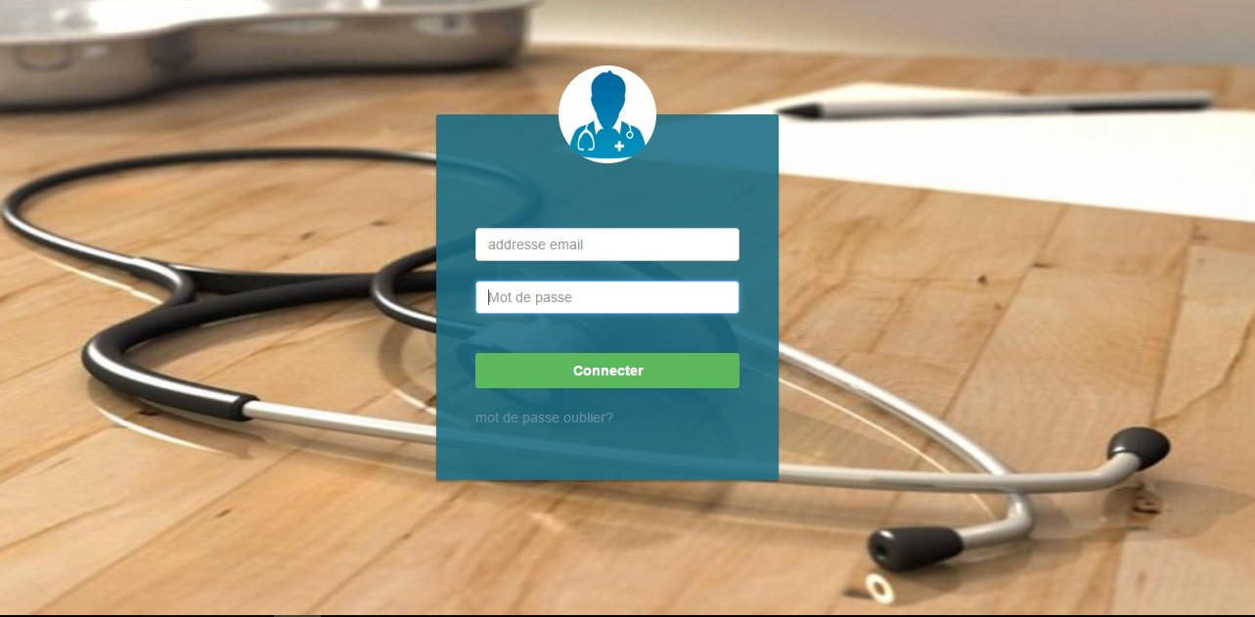

Figure 4.1 – Interface d’authentification

## Interface secr´etaire

#### Gestion de Rendez-vous

Cette interface offre la possibilit´e a` la secr´etaire d’affecter des rendez-vous aux patients, quand ce dernier appel pour prendre rendez-vous, la secr´etaire choisis le service rendez-vous puis elle remplit les champs et valide. En cliquant sur le bouton ”valider” le service rendez- vous sera invoqu´e par la m´ethode d´ecrite dans la Figure 4.3, ce qui fait appel au service

stocker dans l’annuaire JUDDI (Voir, la Figure 4.4).

La Figure 4.5 d´ecrit une partie du fichier WSDL du service Rendez-vous qui assure la liaison entre l’interface client et le fournisseur du service.

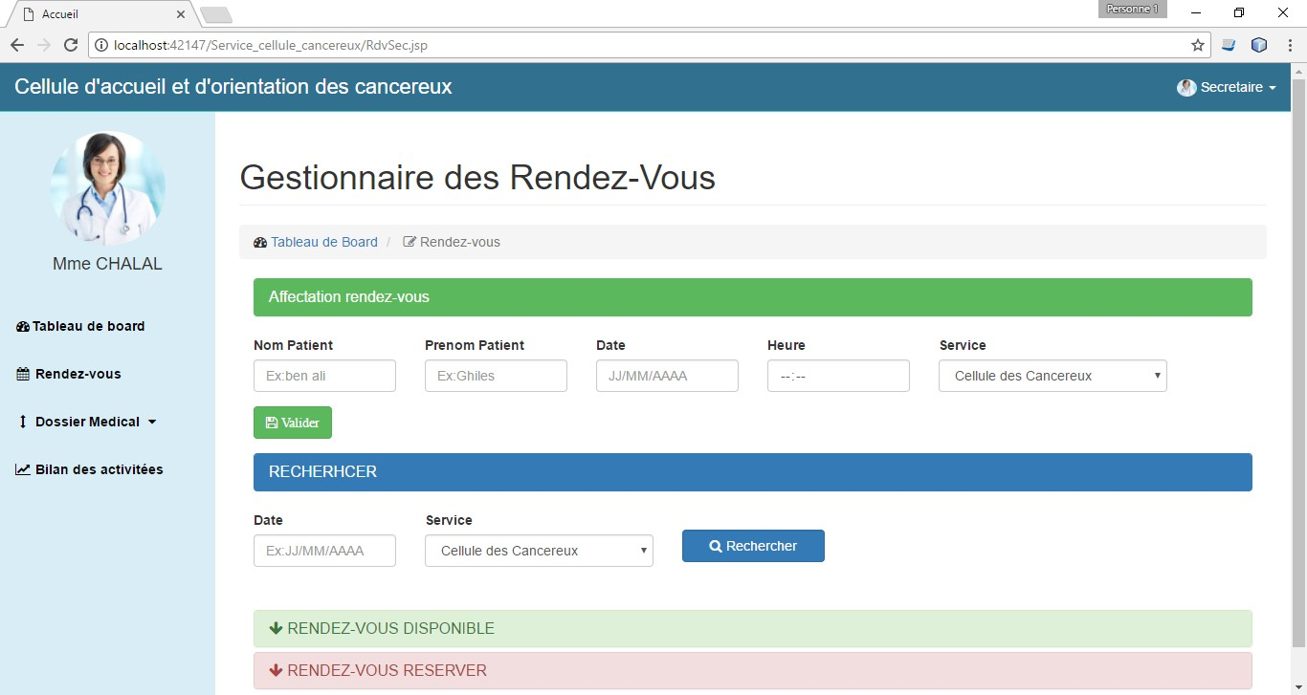

Figure 4.2 – Interface Gestion des Rendez-vous

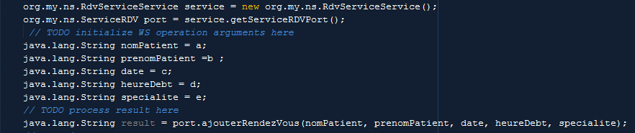

Figure 4.3 – M´ethode d’invocation

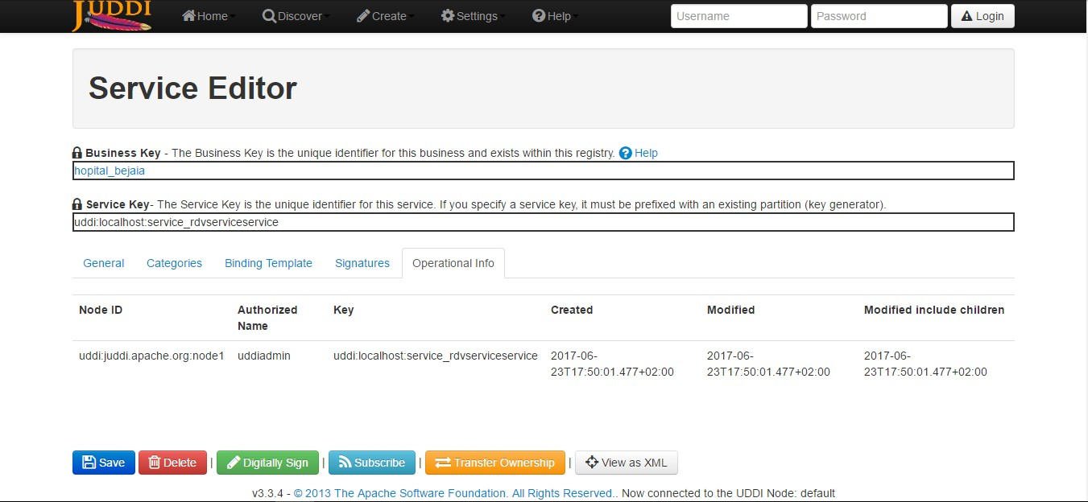

Figure 4.4 – Interface de l’annuaire

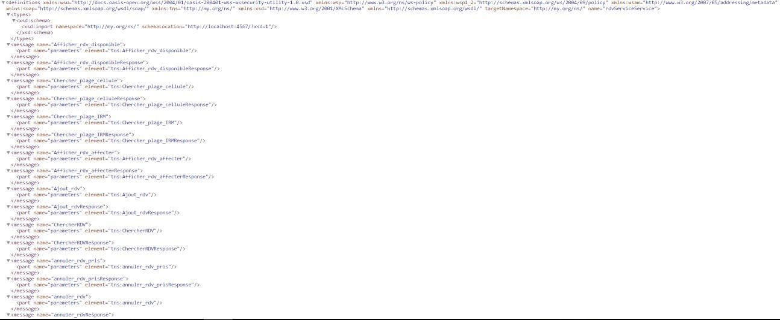

Figure 4.5 – WSDL du fichier

#### Gestion des Dossiers m´edicaux

Cette interface est d´edi´e seulement a` la secr´etaire afin de g´erer les dossier, elle peut ajou- ter, modifier ou supprimer un dossier. En cliquant sur le bouton ”Enregistrer” le service Dossier m´edical sera invoqu´e par la m´ethode (Voir, Figure 4.7) qui est stock´ee dans l’an- nuaire (Voir, Figure 4.8).

La Figure 4.9 d´ecrit le fichier de WSDL du service Dossier m´edical.

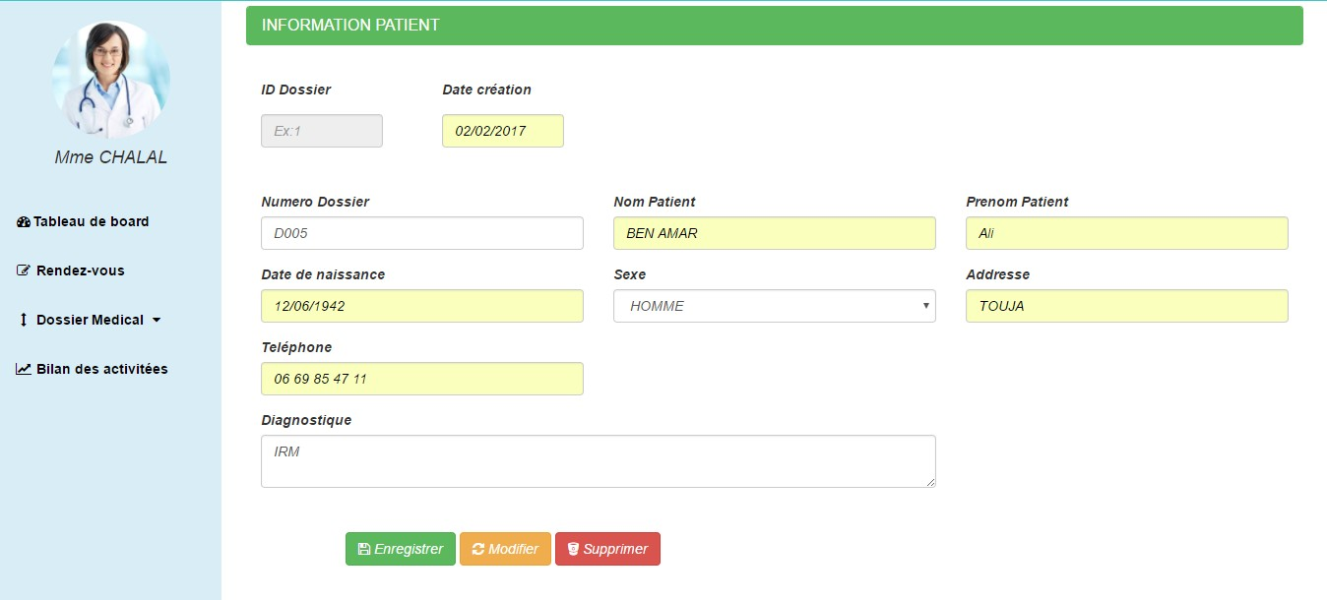

Figure 4.6 – Interface Ajouter un Dossier m´edical

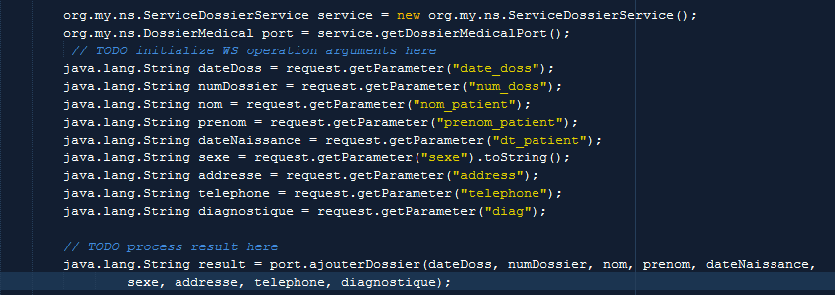

Figure 4.7 – M´ethode d’invocation

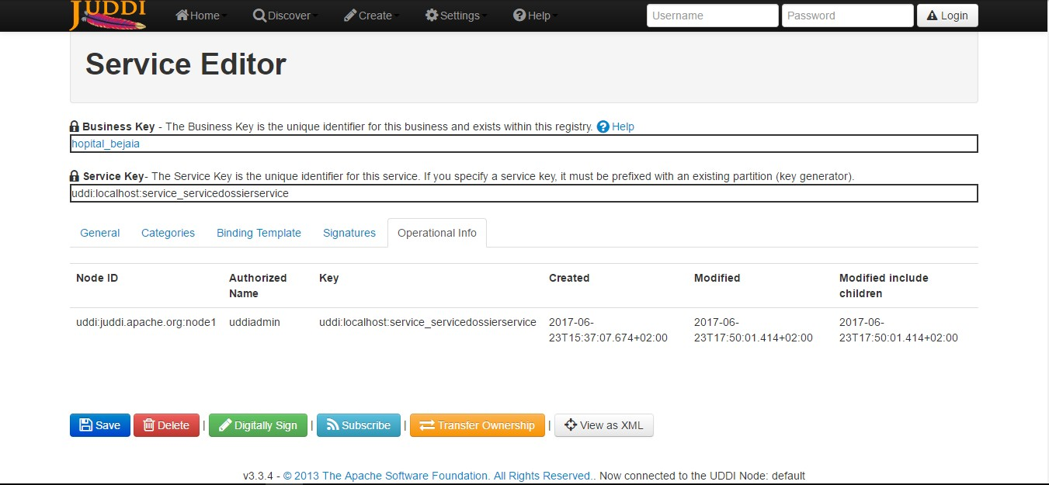

Figure 4.8 – Interface de l’annuaire

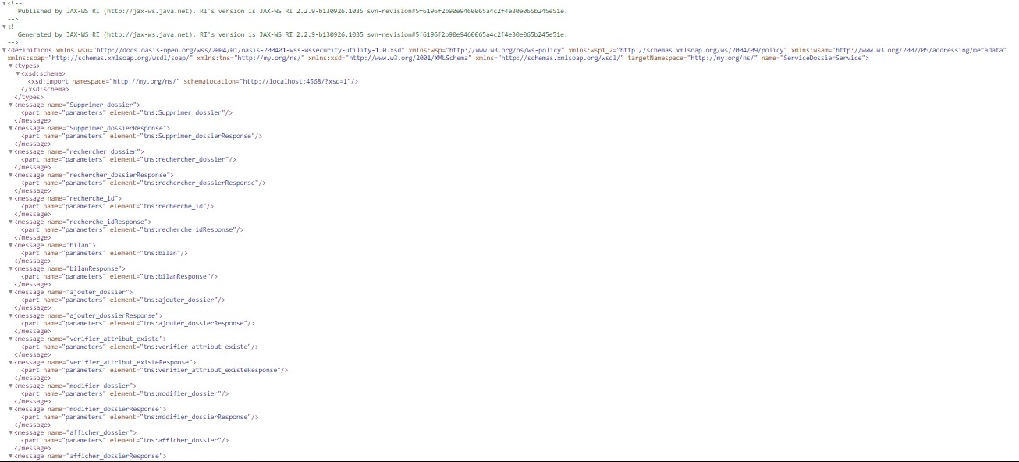

Figure 4.9 – WSDL du fichier

#### G´en´erer Bilan d’activit´es

L’interface ci-dessous est d´edier seulement a` la secr´etaire ou elle peut g´en´erer un bilan d’activit´e selon l’intervalle du temps souhaiter. Apr`es la g´en´eration du bilan la secr´etaire peut faire une impression(Voir Figure 4.8).

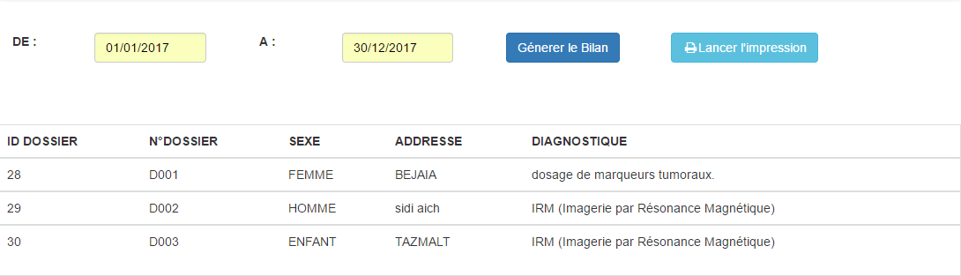

Figure 4.10 – Interface G´en´erer Bilan d’activit´es

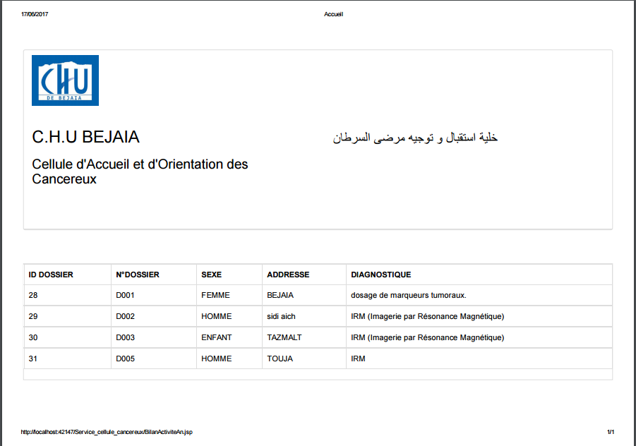

Figure 4.11 – Interface Impression bilan

* + 1. **Interface M´edecin**

#### G´erer Les Plages horaire

L’interface g´erer plage horaire etant ergonomique et tr`es simple a` utiliser,offre aux m´edecins la possibilit´e d’ajouter des plages horaire et de consulter la liste des rendez-vous apr`es la recherche. Cela se fait par l’invocation du service Rendez-vous via la m´ethode (Voir, Figure 4.13). Le service se trouve dans l’annuaire (Voir, Figure 4.4).

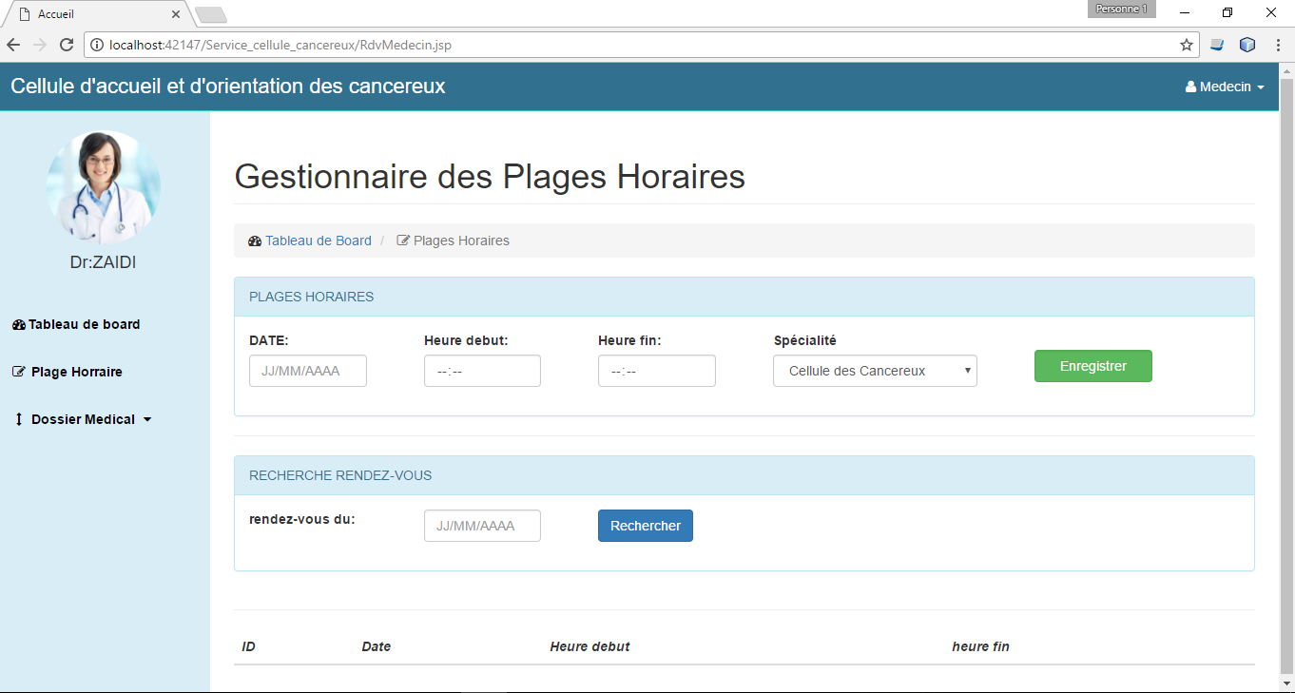

Figure 4.12 – Interface G´erer Plage horaire

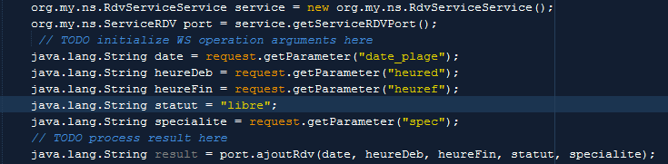

Figure 4.13 – M´ethode d’invocation

#### Consulter Dossier m´edicale

Le m´edecin introduit le nom et pr´enom du patient et en cliquant sur le bouton rechercher, la fiche m´edical de ce dernier sera afficher.

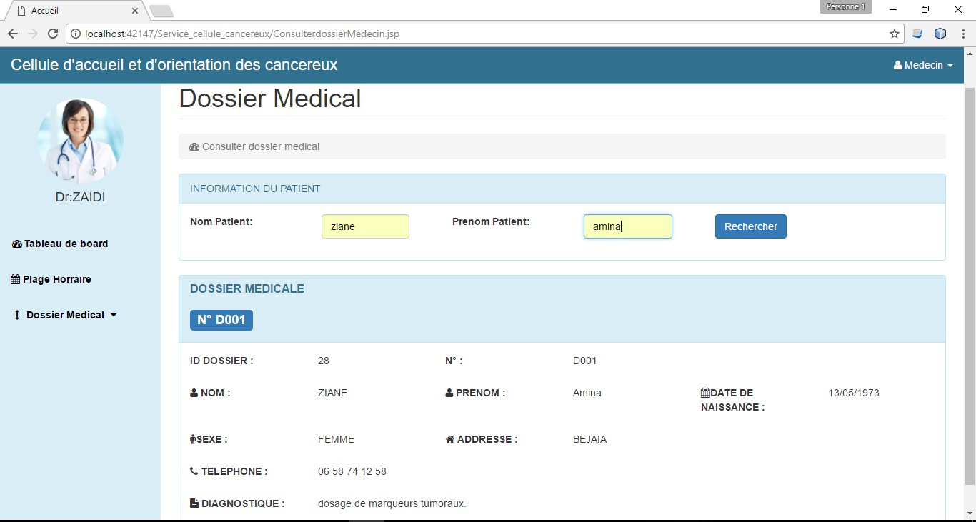

Figure 4.14 – interface Consulter Dossier m´edicale

#### Consulter Rendez-vous m´edecin IRM

Le m´edecin introduit la date des rendez-vous qu’il souhaite consulter et la liste des rendez-vous correspondant `a cette derni`ere sera affich´es.

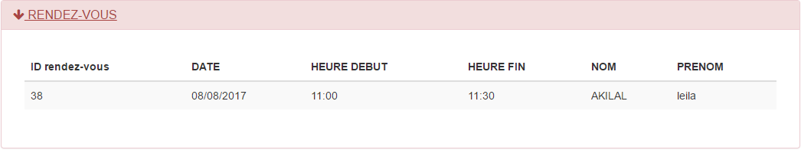

Figure 4.15 – interface Consulter Dossier m´edicale

* 1. **Conclusion**

Au cour de ce chapitre nous avons pr´esent´e les diff´erents aspects et fonctionnalit´e de notre application ainsi que quelques sc´enario et interface des cas d’utilisation cit´es au pr´ealable.

Au cours de ce m´emoire, nous avons pr´esent´e les d´ef´erentes ´etapes de la conception et la r´ealisation de notre application pour le services de la cellule d’accueil et d’orientation des canc´ereux et service d’IRM pour l’hˆopital KHALLIL AMRANE de Bejaia. Pour la r´ealisation de notre projet, nous nous sommes rapproch´es de l’hˆopital KHALLIL AMRANE a` travers ses d´ef´erentes unit´es et nous avons d´etermin´e les points importants que doit traiter notre projet.

L’objectif majeur de notre projet consiste a` faciliter le travail des employ´es, leur faire

´eviter d’avoir a` saisir les documents ainsi que les bilans d’activit´es des d´ef´erentes op´erations effectu´ees, mais aussi leur faire gagner du temps, et surtout le point le plus important qui est de garder la trace de chaque op´eration effectu´ee ou document saisi dans la base de donn´ees pour d’´eventuelles mises `a jour, consultation ou impression.

Afin de satisfaire les besoins des utilisateurs nous avons commenc´e la conception en uti- lisant le formalisme UML et la mise en œuvre des bases de donn´ees avec le gestionnaire de bases de donn´ees MySQL et enfin la concr´etisation de l’application sous le langage de programmation JSP.

Ce projet a fait l’objet d’une exp´erience tr`es int´eressante, car elle nous a permis de nous familiariser avec de nouvelles notions d’une part, et d’am´eliorer nos connaissances et nos comp´etences dans le domaine de la programmation, et d’autre part de renforcer notre sens de responsabilit´e dans la gestion des projets qui permet l’insertion dans le domaine profes- sionnel.

Enfin, nous esp´erons que notre projet puisse r´epondre aux besoins fix´es et satisfaire toutes les personnes qui ont contribu´e a` sa r´ealisation, ainsi que les utilisateurs pour l’exercice de leur profession, sachant que ce projet ouvre d’autres possibilit´e et perspectives d’am´elioration comme les prises de rendez-vous en ligne.

1. [www.chubejaia.dz](http://www.chubejaia.dz/) *Organigramme g´en´eral de l’hˆopital*
2. Jean-louis B´enard, Laurent Bossavit, R´egis Medina, Dominic Williams, *Gestion de pro- jet eXtreme Programming*, groupe Eyrolles, 2005.
3. Pascal Roques, *les cahiers du programmeur UML2 mod´elis´e une application web*, Ey- rolles ,2007,4eme ´edition.
4. Hubert kadima, val´erie Monfort , *les web services, technique, d´emarche, et outils XML, WSDL, SOAP, UDDI, RosettaNet, UML.*
5. Eric NEWCOMER. *Understanding Web services- XML, WSDL, SOAP and UDDI.* Ad- dison wesley ´edition, May 2002.
6. Farouk TOUMANI Patrick KELLERT.*Les web services s´emantique.* Vuibert informa- tique ´edition 2004.
7. BOUZERA Toufik, HEROUGE Imade. *Conception et r´ealisation d’un parseur de ser- vices web.* M´emoire de fin d’´etude universit´e de Bejaia 2011
8. Tarek MELITI. *Interop´erabilit´e des services web complexes. Application syst`eme multi- agents*. M´emoire de magister, Universit´e de paris IX Dauphine, Decembre 2004.
9. A. H. S. T. A. BOUBEKRI Abdelmalek, CHIKOU Youghorta, *Conception et r´ealisation d’une application de gestion de stock des matri`eres premi`eres*. Universit´e de B´ejaia, 2014.
10. Http [://www.siteduzero.com/informatique/tutoriels/concevez-votre-site-web-a](http://www.siteduzero.com/informatique/tutoriels/concevez-votre-site-web-avecphp-)v[ecphp-](http://www.siteduzero.com/informatique/tutoriels/concevez-votre-site-web-avecphp-) et-mysql/presentation-des-bases-de-donnees-2. O. Classrooms, “presentation des bases de donnees.” http [://www.siteduzero.com/informatique/tutoriels/concevez-votre-site-](http://www.siteduzero.com/informatique/tutoriels/concevez-votre-site-) web-avecphp-et-mysql/presentation-des-bases-de-donnees-2.
11. Https [://www.phpm](http://www.phpmyadmin.net/.Phpmyadmin)y[admin.net/.Phpm](http://www.phpmyadmin.net/.Phpmyadmin)y[admin,](http://www.phpmyadmin.net/.Phpmyadmin) *Apporter mysql sur le web.*
12. ANNICK FRON, *Architectures r´eparties en JAVA, Internet des objets avec SOAP, RMI,*

*CORBA, JMS, sockets et services web*, 2´eme ´edition

1. Lauren Debrouwer et Fien Ven Der Heyde, *UML 2 mod´elisation des objets*

*BIBLIOGRAPHIE*

1. R. Pascal and V. Franck, *UML2 en action, de l,analyse des besoins en action*, 4´eme

´edition

1. Jonathan FONTANEL, Philippe LACOMME, Libo REN, *Les Services Web, consevoir et utiliser des applications 2.0, C#, JAVA, PHP, API JavaScript, Andoroid SDK, IOS SDK*

Re´sume´

La solution propos´ee dans ce document consiste `a r´ealiser une solution web, afin d’infor- matiser et moderniser la gestion des rendez-vous, des dossiers m´edicaux et proposer et g´erer les plage horaire au niveau des deux services Cellule d’accueil des canc´ereux et IRM, au sein de l’hˆopital KHELLIL AMRANE de Bejaia. Pour la concevoir, nous avons utilis´e diff´erents outils tel que le langage de mod´elisation UML, qui propose un formalisme simple et per- formant. Sa mise en œuvre, quant `a elle, s’est faite sous l’environnement de d´eveloppement int´egr´e, Netbeans, a` l’aide de Java et un serveur d’application. Le tout est combin´e au registre UDDI.

**Mots-cl´es :** Services web, eXtreme Programming, JAX-WS, Java, Php, UDDI.

Abstract

The solution proposed in this document is to create a web-based solution in order to computerize and modernize the management of appointments, medical files and propose and manage the time slots at the level of both services. Cancer and IRM, at the KHELLIL AM- RANE hospital in Bejaia. To design it, we used different tools such the modeling language UML, which offers a simple and efficient formalism. As for here implementation was done under the integrated development environment, Netbeans, using Java and an application server. The all is combined with the UDDI register.

**Keywords :** Web services, eXtreme Programming, JAX-WS, Java, PHP, UDDI.